Приложение 1

1. ОБЩИЕ СВЕДЕНИЯ.
ГЕОГРАФИЧЕСКОЕ ПОЛОЖЕНИЕ И МИНЕРАЛЬНО-СЫРЬЕВАЯ БАЗА

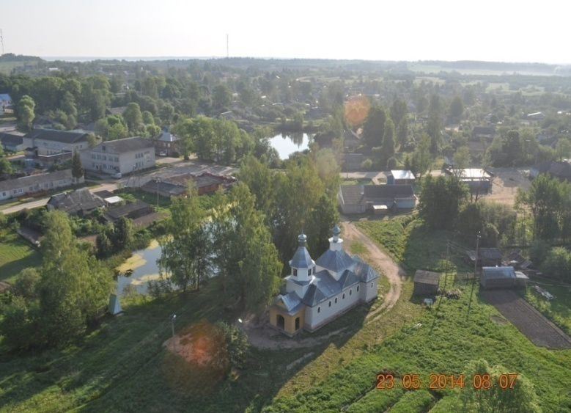 | В 1929 г. образовался Глинковский район. Глинка стала районным центром. С этого времени начинается рост села - строительство общественных культурно-бытовых учреждений и жилых домов. За несколько лет построены льнозавод, сырзавод, электростанция, машинно-тракторная станция, школа, баня, пекарня, магазин, столовая, дома культуры, отделение связи, сберкасса. Глинка по росту народонаселения быстро обгоняла другие сёла и деревни.
21 августа 1961 года Глинковский район был упразднён. Территория района вошла в состав Дорогобужского и Ельнинского района. 20 октября 1980 г. Глинковский район был образован вновь с центром в посёлке Глинка.
Таблица 1.
Общая площадь района, га | 122 322
Численность населения (всего) | 4384
в том числе:
- численность городского населения | -
Число крупных и средних предприятий: | 1
в том числе:
- промышленность | -
- строительство | -
- транспорт | -
- торговля | -
- сельское хозяйство | 1
- лесное хозяйство | -
Количество зарегистрированных малых предприятий | 28
в том числе по отраслям экономики:
- промышленность | 3
- строительство
- розничная торговля, общественное питание и оптовая торговля | 5
- сельское хозяйство | 16
- прочие
Численность работников занятых в экономике
Зарегистрировано индивидуальных предпринимателей | 88
В состав муниципального образования входит 6 сельских поселений: Белохолмское, Болтутинское, Бердниковское, Глинковское, Доброминское и Ромодановское. Средняя численность постоянного населения в 2015 г. составляет 4384 человека. Плотность населения в районе составляет 3,6 человек на 100 га. В экономике района заняты 1644 человека.
Таблица 2.
№  п/п | Показатели | Ед. измер. | 2013г. | 2014г | 2015г
1 | Численность постоянного населения | тыс.чел. | 4,54 | 4,41 | 4,38
2 | Численность экономически активного населения | тыс.чел. | 2,64 | 2,52 | 2,56
3 | Доля городского населения | % | - | -
4 | Численность населения крупнейших населенных пунктов:
 | с. Глинка | тыс.чел. | 2,08 | 1,96 | 1,87
 | д. Добромино | тыс.чел. | 0,51 | 0,5 | 0,47
 | д. Болтутино | тыс.чел. | 0,64 | 0,63 | 0,43
5 | Уровень безработицы | % | 5,84 | 5,16 | 5,56
6 | Половозрастная структура:
 | женщины | тыс.чел. | 2,79 | 2,34 | 2,33
 | мужчины | тыс.чел. | 1,75 | 2,07 | 2,05
 | трудоспособное население | тыс.чел. | 2,64 | 2,52 | 2,56
 | старше трудоспособного возраста | тыс.чел. | 1,13 | 1,12 | 1,23
7 | Уровень жизни населения
 | Среднемесячная начисленная заработная плата | руб. | 15351,7 | 15730,4 | 16483,7
 | Среднемесячная заработная плата (в процентах к среднеобластному уровню) | % | 67,3 | 77.1 | 63,4

В 2014 году численность постоянного населения на 01.01.2016г. уменьшилась на 130 человек и составила 4384 человека. Численность экономически активного населения района имеет тенденцию к снижению (- 0,7 % к уровню 2014 года).
Уровень безработицы в 2015 году составляет 5,56 %. Официально признаны безработными 145 человека (2013 г. - 154 человека). Среднемесячная заработная плата работников крупных и средних предприятий увеличилась на 2.5% и составила 16483,7 рублей, что к среднему областному уровню составляет 63,4 %.

Минерально-сырьевая база

Из полезных ископаемых на территории Глинковского района распространены: глина, песок, торф, мергель, мел.
Большие запасы мергеля имеются в Доброминском месторождении. Участок «Борки» может рассматриваться в качестве основной сырьевой базы нового цементного завода в Смоленской области. Район месторождения экономически освоен, имеет сеть автомобильных дорог, в непосредственной близости от месторождения проходит железная дорога «Смоленск – Глинка – Ельня - Фаянсовая».
Таблица 3.
Виды минерального сырья | Ед. измер. | Разведанные месторождения |  | из них, разрабатываемые в 2015 году
 |  | наименование | запасы сырья | наименование | годовая добыча
Бурый уголь | тыс.т | - | - | - | -
Огнеупорные глины | тыс.т | - | - | - | -
Цементное сырье | тыс.т | Доброминское  Климовское | 71709  2000 | - | -
Строительные камни | тыс.м3 | - | - | - | -
Карбонаты строительные | тыс.м3 | - | - | - | -
Фосфориты | тыс.т | Днепровское | 3300 | - | -
Торф | тыс.т | 22 месторождения | 17509 | - | -
Керамическое сырье | тыс.м3 | - | - | - | -
Керамзитовое сырье | тыс.м3 | - | - | - | -
Песчано-гравийный материал | тыс.м3 | Доброминское | 18000 | - | -
Песок строительный | тыс.м3 | Петропавловка  Дубосище | 194  299 | - | -
Известковый туф | тыс.м3 | - | - | - | -
Сапропель | тыс.т | Новобрыкинское | 25 | - | -
Питьевые подземные воды | тыс.м3/сутки | - | - | - | -
Минеральные воды | м3/сутки | - | - | - | -

Из полезных ископаемых на территории Глинковского района распространены: глина, песок, торф, мергель, мел.
Большие запасы мергеля имеются в Доброминском месторождении. Участок «Борки» может рассматриваться в качестве основной сырьевой базы нового цементного завода в Смоленской области. Район месторождения экономически освоен, имеет сеть автомобильных дорог, в непосредственной близости от месторождения проходит железная дорога «Смоленск – Глинка – Ельня - Фаянсовая».

Общая экологическая ситуация

В 2015 году на территории муниципального образования имеются 29 организаций, которые осуществляют выброс загрязняющих веществ.

Таблица 4.
№  п/п | Показатели | Ед. измер. | 2013 г. | 2014г. | 2015г
1 | Количество организаций, имеющих выбросы загрязняющих веществ | ед. | 29 | 29 | 29
2 | Количество источников выбросов загрязняющих веществ | ед. | 111 | 111 | 111
3 | Количество полигонов хранения отходов | ед. | - | - | -
4 | Площадь полигонов хранения отходов / емкость | кв. км/ тыс.куб.м | - | - | -
5 | Количество организаций, перерабатывающих отходы | ед. | 2 | 2 | 1
6 | Наличие превышения санитарно-гигиенических норм по ПДК | да/нет | нет | Нет | нет

Приложение 2

2.СОЦИАЛЬНО-ЭКОНОМИЧЕСКОЕ РАЗВИТИЕ МУНИЦИПАЛЬНОГО ОБРАЗОВАНИЯ «ГЛИНКОВСКИЙ РАЙОН»

Объем отгруженных товаров собственного производства, выполненных работ и услуг собственными силами без субъектов малого предпринимательства за отчетный период составил 241363,5 тыс.руб., или 111,9 % к соответствующему периоду 2014 года.
На территории муниципального образования не имеется крупных промышленных предприятий. Промышленное производство в районе представлено предприятиями лесопереработки, производством зеркал и древесных топливных пеллет.
Объем отгруженной продукции производства обработки древесины и производство изделий из дерева в 2015 году по расчетным данным составил 63,0 млн.руб., что на 1,62 % снизился к уровню 2014 года. Объем отгруженной продукции представлен продукцией лесопереработки индивидуальных предпринимателей и ООО «Леспром». Оборот продукции данного предприятия снизился по сравнению с 2014 годом на 15,7 %. Численность работающих составила 26 человек.

Таблица 1
№ п/п | Показатели | Ед.  измер. | 2013 г. | 2014 г. | 2015 г.
1 | Объем отгруженных товаров собственного производства, выполненных работ и услуг собственными силами | млн. руб. | 70,1 | 71,8 | 71,7
 | в том числе:
 | Добыча полезных ископаемых | млн. руб.
 | Обрабатывающие производства: | млн. руб. | 67,7 | 69,3 | 69,3
 | а) производство пищевых продуктов, включая напитки, и табака | млн. руб. | 0.8 | 0,5 | 0,5
 | б) текстильное и швейное производство | млн. руб.
 | в) производство кожи, изделий из кожи и производство обуви | млн. руб.
 | г) обработка древесины и производство изделий из дерева | млн. руб. | 62,6 | 64,0 | 63,0
 | д) целлюлозно – бумажное производство, издательская и полиграфическая деятельность | млн. руб.
 | е) производство кокса, нефтепродуктов и ядерных материалов | млн. руб.
 | ж) химическое производство | млн. руб.
 | з) Производство прочих неметаллических минеральных продуктов | млн. руб. | 0,7 | - | -
 | и) металлургическое производство и производство готовых металлических изделий | млн. руб.
 | к) производство машин и оборудования | млн. руб.
 | л) производство электрооборудования, электронного и оптического оборудования | млн. руб.
 | м) производство транспортных средств и оборудования | млн. руб.
 | н) прочие производства | млн. руб. | 3,6 | 4,8 | 5,8
2 | Производство и распределение электроэнергии, газа и воды | млн. руб. | 2,4 | 2,5 | 2,4
3 | Продукция сельского хозяйства в хозяйствах всех категорий | млн. руб. | 327,3 | 365,7 | 411,5
 | в том числе:
 | продукция сельскохозяйственных организаций | млн. руб. | 189,0 | 220,2 | 245,0
 | продукция крестьянских (фермерских) хозяйств | млн. руб. | 5,0 | 14,9 | 27,8
 | продукция в хозяйствах населения | млн. руб. | 133,3 | 130,5 | 138,7
4 | Инвестиции в основной капитал за счет всех источников финансирования | млн. руб. | 85,5 | 56,23 | 68,8
5 | Оборот розничной торговли | млн. руб. | 93,9 | 99,6 | 88,5
6 | Оборот общественного питания | млн. руб. |  | 3,75 | 8,28
7 | Объем платных услуг населению | млн. руб. | 4,0 | 4,6 | 4,3
8 | Пассажирооборот | млн. пасс. км | -
9 | Среднемесячная начисленная заработная плата работников крупных и средних организаций всех форм собственности | руб. | 15351,7 | 15730,4 | 16483,7
10 | Среднесписочная численность работающих в крупных и средних организациях всех форм собственности | тыс.чел. | 0,74 | 0,69 | 0,63
11 | Площадь жилищ, в среднем на одного жителя | кв. м | 37,3 | 38,5 | 38,3

2.2. Уровень жизни населения
Таблица 2
Уровень жизни населения | Ед. измерения | 2013 г. | 2014 г. | 2015 г.
Среднемесячная начисленная заработная плата | руб. | 15351,7 | 15730,4 | 16483,7
Среднемесячная заработная плата (в процентах к среднеобластному уровню) | % | 67,3 | 77,1 | 63,4

Таблица 3
Показатели | Ед. измер. | 2014 г. | 2015г
Среднемесячная заработная плата, работающих на крупных  и средних предприятиях | руб. | 15730,4 | 16483
в том числе:
Обрабатывающие производства | руб. |  | 9998
Строительство | руб.
Сельское хозяйство, охота и лесное хозяйство | руб. | 13951 | 15408
Транспорт и связь | руб.
Производство, передача и распределение электроэнергии, газа, пара и горячей воды | руб.
Оптовая и розничная торговля | руб.
Образование | руб. | 16683,9 | 17566
Здравоохранение и предоставление социальных услуг | руб. | 15778 | 15720
Финансовая деятельность | руб.
Другие | руб.

Среднемесячная заработная плата, работающих на крупных и средних предприятиях района в 2015 году возросла на 4,8 %. В сфере сельского хозяйства, охоты и лесного хозяйства рост зарплаты- 10,4 %; образовании – 5,3 % к уровню 2014 года.

2.3.Консолидированный бюджет района

Таблица 4
Показатели | Ед. измерения | 2013 г. | 2014 г. | 2015 г.
1. Доходы, всего | млн. руб. | 148.8 | 145,2 | 150,6
в том числе:
собственные доходы | млн. руб. | 16,8 | 18,2 | 19,9
налоги на прибыль, доходы | млн. руб. | 11,9 | 9,8 | 9,8
в том числе:
налог на доходы физических лиц | млн. руб. | 11,9 | 9,8 | 9,8
налоги и взносы на социальные нужды | млн. руб.
налоги на товары (работы, услуги), реализуемые на территории РФ | млн. руб. |  | 3,2 | 3,3
в том числе:
акцизы по подакцизным товарам (продукции), производимым на территории РФ | млн. руб. |  | 3,2 | 3,3
налоги на совокупный доход | млн. руб. | 1.4 | 1,4 | 1,4
налоги на имущество | млн. руб. | 1,3 | 1,7 | 2,5
в том числе:
налог на имущество физических лиц | млн. руб. | 0.1 | 0,2 | 0,1
налог на имущество организаций | млн. руб.
земельный налог | млн. руб. | 1,3 | 1,5 | 2,3
Налоги, сборы и регулярные платежи за пользование природными ресурсами | млн. руб. | -
в том числе:
налог на добычу полезных ископаемых | млн. руб. | -
Доходы от использования имущества, находящегося в муниципальной собственности | млн. руб. | 1,0 | 1,0 | 1,2
Доходы от продажи материальных и нематериальных активов | млн. руб. | 0,6 | 0,2 | 0,9
в том числе:
доходы от реализации имущества, находящегося в муниципальной собственности | млн. руб. |  | 0,1 | 0,4
Безвозмездные поступления | млн. руб. | 132,0 | 127,0 | 130,7
2. Расходы, всего | млн. руб. | 146,8 | 147,9 | 149,3
в том числе:
Общегосударственные вопросы | млн. руб. | 26,6 | 26,9 | 33,5
в том числе:
функционирование местных администраций | млн. руб. | 15,0 | 15,5 | 18,4
Национальная экономика | млн. руб. | 7,0 | 8,6 | 4,7
Жилищно-коммунальное хозяйство | млн. руб. | 17,3 | 11,4 | 13,8
Образование | млн. руб. | 71,2 | 71,7 | 66,1
Здравоохранение и спорт | млн. руб.
Социальная политика | млн. руб. | 7,7 | 11,1 | 13,3
3. Дефицит (-), профицит (+) бюджета | млн. руб. | 2,0 | -2,7 | 1,3

Собственные доходы в общих доходах консолидированного бюджета занимают 13,2 %, в 2015 году они сложились на уровне 19,9 млн.руб, что выше уровня 2014 года на 1,7 млн.руб. или 5,6 %. В составе собственных доходов – 49,3 % занимает налог на доходы физических лиц. Доходы от использования имущества, находящегося в муниципальной собственности составили 1,0 млн.руб ., что соответствует уровню 2013 года.
Налоговые поступления составляют – 17,0 млн.руб (104.7% к уровню 2014 года, неналоговые - 2,9 млн.руб, выше уровня 2014 года на 75%.
Доход от использования муниципального имущества отчетного года составил 368,3тыс. рублей, по сравнению с 2014 годом увеличился на 245,0 тыс. рублей. На 666,4 тыс. рублей увеличены доходы от продажи материальных и нематериальных активов и составили 915,2тыс. рублей.
Объем расходов истекшего года составил 149296,4 тыс.рублей. Структура расходов бюджета складывается следующим образом: образование – 66108,2 тыс. руб. или 44,3 %; культуру – 17207,3 тыс. руб. или 11,5% ; жилищно-коммунальное хозяйство, – 13784,6 тыс. руб. или 9,2 %; социальную политику -13347,7 тыс. руб. или 8,9 %.
В общем объеме расходов консолидированного бюджета расходы на социальную сферу составляют 65%.
Приложение 3

3. ФИНАНСОВЫЙ РЫНОК

Финансово - кредитная система в районе в сфере банковской деятельности представлена дополнительным офисом Смоленского ОСБ № 8609 ПАО «Сбербанк России», который осуществляет функции по обслуживанию физических лиц.

Приложение 4
4.ВНЕШНЯЯ ТОРГОВЛЯ
№  п/п | Показатели | Ед. измер. | 2013 г. | 2014 г. | 2015 г. | Продукция
1 | Экспорт | тыс. дол. США | 62,8 | 12,5 | -
 | в том числе
 | По основным странам- контрагентам
 | Венгрия | -\\- | 16,8 |  | - | Древесные топливные гранулы (пеллеты
 | Германия | -//- | 32,3 |  | - | Древесные топливные гранулы (пеллеты
 | Польша | -//- | 11,3 | 12,5 | - | Древесные топливные гранулы (пеллеты)
 | Чехия | -//- | 2,4 |  | - | Древесные топливные гранулы (пеллеты
2 | Импорт | тыс. дол. США | 0,75 |  | -
 | в том числе
 | по основным предприятиям муниципального образования:
 | ООО «Балтутино» | тыс. дол. США | 0,75

В 2013 году ООО «Балтутино» приобретало племенной скот (коров) в Венгрии на 0,75 тыс.дол.США .
В 2013 году начато производство древесных топливных гранул (пеллет) на базе ООО СПП «Устром», которые экспортировались в зарубежные страны. Данный вид продукции пользуется спросом в Германии, Польше и т.д. В настоящее время предприятие испытывает финансовые трудности.

Приложение 5
5. ИНВЕСТИЦИОННЫЙ КЛИМАТ

5.1.Инвестиционная политика района
Таблица 1
 | Объем инвестиций в основной капитал, млн. рублей
 | 2014 год | 2015 год
ВСЕГО по муниципальному образованию (за счет всех источников финансирования) | 56,23 | 68,8
Инвестиции в основной капитал организаций, не относящихся к субъектам малого предпринимательства (по крупным и средним организациям) | 46,43 | 68,8
в том числе по видам экономической деятельности
Сельское хозяйство, охота и лесное хозяйство | 39,4 | 53,8
Добыча полезных ископаемых
Добыча топливно-энергетических полезных ископаемых
Добыча полезных ископаемых, кроме топливно-энергетических
Обрабатывающие производства
Производство пищевых продуктов, включая напитки, и табака
Текстильное и швейное производство
Производство кожи, изделий из кожи и производство обуви
Обработка древесины и производство изделий из дерева
Целлюлозно-бумажное производство; издательская и полиграфическая деятельность
Производство кокса и нефтепродуктов, ядерных материалов
Химическое производство
Производство резиновых и пластмассовых изделий
Производство прочих неметаллических минеральных продуктов
Металлургическое производство и производство готовых металлических изделий
Производство машин и оборудования (без производства оружия и боеприпасов)
Производство электрооборудования, электронного и оптического оборудования
Производство транспортных средств и оборудования
Прочие производства
Производство и распределение электроэнергии, газа и воды | 2,3 | 9,4
Строительство | 0,8
Оптовая и розничная торговля; ремонт автотранспортных средств, мотоциклов, бытовых изделий и предметов личного пользования
Гостиницы и рестораны | -
Транспорт и связь | -
Финансовая деятельность | -
Операции с недвижимым имуществом, аренда и предоставление услуг | 1,03
Государственное управление и обеспечение военной безопасности; обязательное социальное обеспечение | 2,1 | 2,7
Образование | 0,5 | 2,7
Здравоохранение и предоставление социальных услуг | 0,2
Предоставление прочих коммунальных, социальных и персональных услуг | 0,1 | 0,2

По крупным и средним предприятиям в 2015 году объем инвестиций составил 68,8 млн.рублей, что к уровню 2014 года составляет в сопоставимых ценах 137,3 %.
Значительный удельный вес в общем объеме инвестиций занимает ООО «Балтутино», производящее сельскохозяйственную продукцию (78,2 %). За счет собственных средств осуществлен ввод нетелей в основное стадо, приобретена сельскохозяйственная техника.
Привлеченные средства составляют 16,6 % в общем объеме инвестиций, в т.ч. бюджетные средства -13,2%.
За счет средств федерального бюджета приобретено оборудование для МБОУ «Глинковская СШ», автобус для МБОУ «Болтутинская СШ».
Построен шахтный колодец в д. Алексеево. Освоено 149,4 тыс.руб. средств областного бюджета.
Средства местного бюджета направлены в учреждения культуры на закупку оборудования.

5.2.ИНФОРМАЦИЯ О РЕАЛИЗАЦИИ ИНВЕСТИЦИОННЫХ ПРОЕКТОВ НА ТЕРРИТОРИИ МУНИЦИПАЛЬНОГО ОБРАЗОВАНИЯ «ГЛИНКОВСКИЙ РАЙОН»
 | Год | Наименование предприятия | Вид экономической деятельности | Наименование проекта | Годовая проектная мощность (нат.ед.изм.) | Количество созданных новых рабочих мест (шт.) | Объем инвестиций по проекту (млн.руб.) |  | Освоено инвестиций |  |  | Источники (указать наименование)
 |  |  |  |  |  |  |  |  | с начала реализации проекта | в том числе в текущем году
2014 |  | ООО «Глинковские зеркала» | Обработка листового стекла и зеркал | Строительство производственных цехов | - | - | 14,0 | 6,0 |  | - | Средства учредителя
 |  | Администрация Белохолмского сельского поселения | Государственное управление | Газификация с.Дубосище и д.Дубосище |  |  | 5,9 | 2,99 |  | 2,99 | Бюджетные средства
2015 |  | ООО «Глинковские зеркала» | Обработка листового стекла и зеркал | Строительство производственных цехов | - | - | 14,0 | 8,0 |  | 2 | Средства учредителя, кредиты банка
 |  | Администрация Белохолмского сельского поселения | Государственное управление | Газификация с.Дубосище и д.Дубосище |  |  | 5,9 | 5,9 |  | 2,91 | Бюджетные средства
 |  | Администрация Белохолмского сельского поселения | Государственное управление | Газификация д.Белый Холм |  |  | 0,3 | 0,3 |  | 0,3 | Местный бюджет
 |  | Администрация Болтутинского сельского поселения | Государственное управление | Газификация д.Розовка |  |  | 0,3 | 0,3 |  | 0,3 | Местный бюджет
2016 |  | ООО «Балтутино» | Производство сельскохозяйственной продукции | Строительство молочной фермы на 640 голов КРС |  |  | 450,0 |  |  |  | Заемные средства  Собственные средства
 |  | Управление капитального строительства |  | Строительство межпоселкового газопровода высокого давления от с.Дубосище до д.Белый Холм |  |  | 15,1 |  |  |  | Бюджетные средства
 |  | Управление капитального строительства |  | Строительство межпоселкового газопровода высокого давления до д.Розовка |  |  | 2,3 |  |  |  | Бюджетные средства
 |  | Администрация Белохолмского сельского поселения | Государственное управление | Строительство внутри поселкового газопровода д.Белый Холм, д.Козлово |  |  | 12,1 |  |  |  | Бюджетные средства
 |  | Администрация Болтутинского сельского поселения | Государственное управление | Строительство внутри поселкового газопровода д.Розовка |  |  | 1,4 |  |  |  | Бюджетные средства

5.3.ИНФОРМАЦИЯ О ПЕРСПЕКТИВНЫХ НАПРАВЛЕНИЯХ ИНВЕСТИРОВАНИЯ РАЙОНА
К приоритетным направлениям инвестиционной деятельности на территории муниципального образования «Глинковский район» Смоленской области относятся:
- производство и переработка сельскохозяйственной продукции.
- обработка древесины и производство изделий из дерева.
- разведение крупного рогатого скота, птицы (строительство животноводческих комплексов).
- строительство цементного завода (Доброминское месторождение мергеля).
- строительство завода по переработке древесных отходов.
- расширение существующих сельскохозяйственных предприятий за счет оформления дополнительных земельных участков для увеличения посевных площадей под сельскохозяйственными культурами.
- создание объектов агротуризма.
В районе имеются свободные земли сельскохозяйственного назначения, земли поселений, свободные производственные площадки
и относительно низкая стоимость земли, все это создает благоприятные условия для вложения инвестиций в наш район.
Глинковский район располагает достаточными лесными ресурсами, что позволяет организовать предприятия по переработке древесины.
На территории Глинковского района имеются большие запасы мергеля в Доброминском месторождении.
Участок «Борки» может рассматриваться в качестве основной сырьевой базы для строительства цементного завода мощностью 1 млн.200 тыс.тонн. в год. Район месторождения экономически освоен, имеет сеть автомобильных дорог, в непосредственной близости от месторождения проходит железная дорога «Смоленск – Глинка – Ельня - Фаянсовая».

Приложение 6

ИНВЕСТИЦИОННЫЕ ПЛОЩАДКИ ГЛИНКОВСКОГО РАЙОНА

Администрация муниципального образования «Глинковский район» Смоленской области предлагает свободные инвестиционные площадки для открытия новых и расширения действующих производств на территории района.
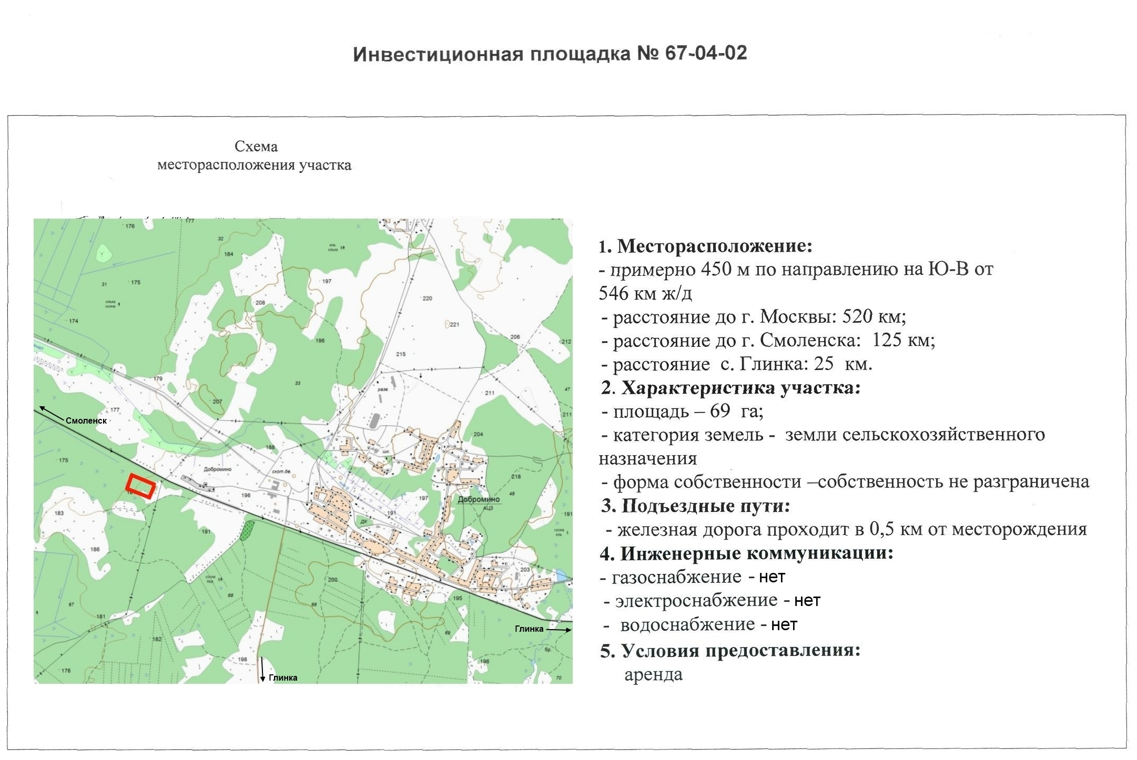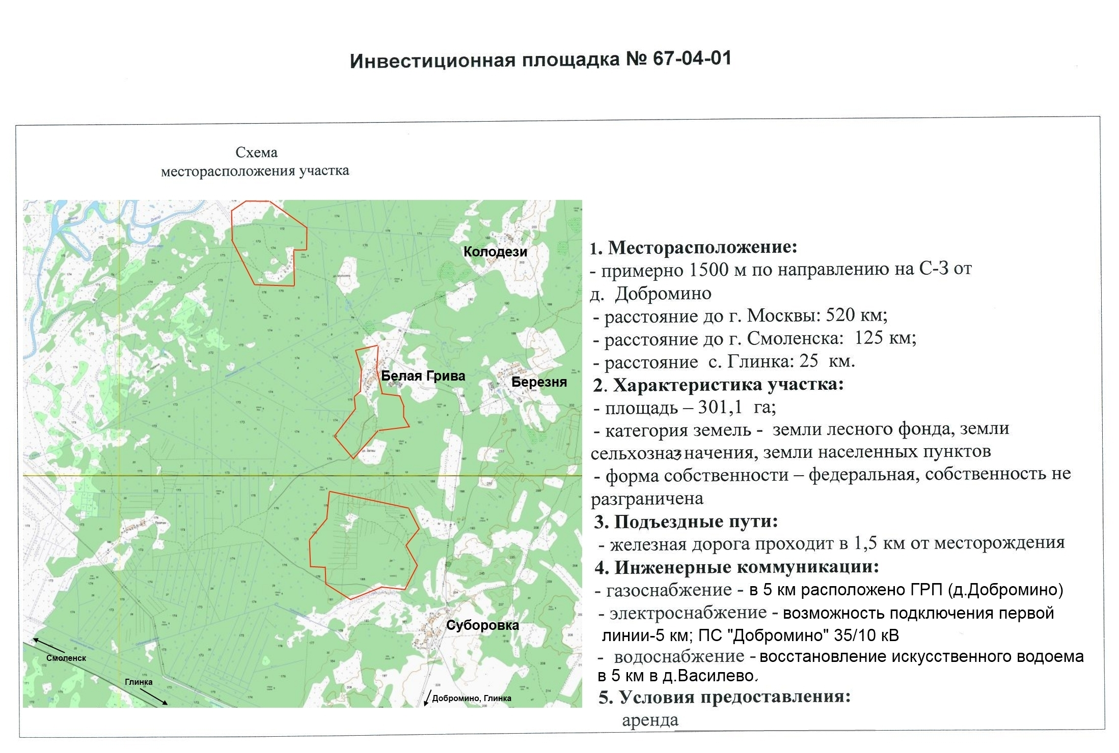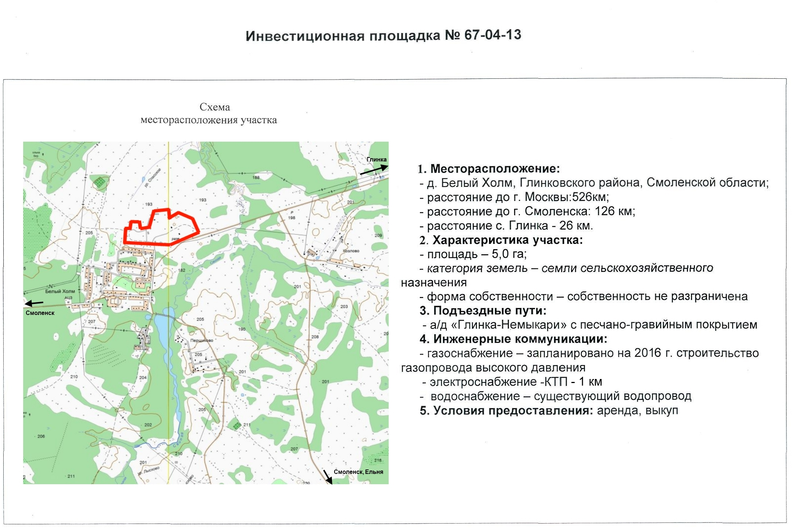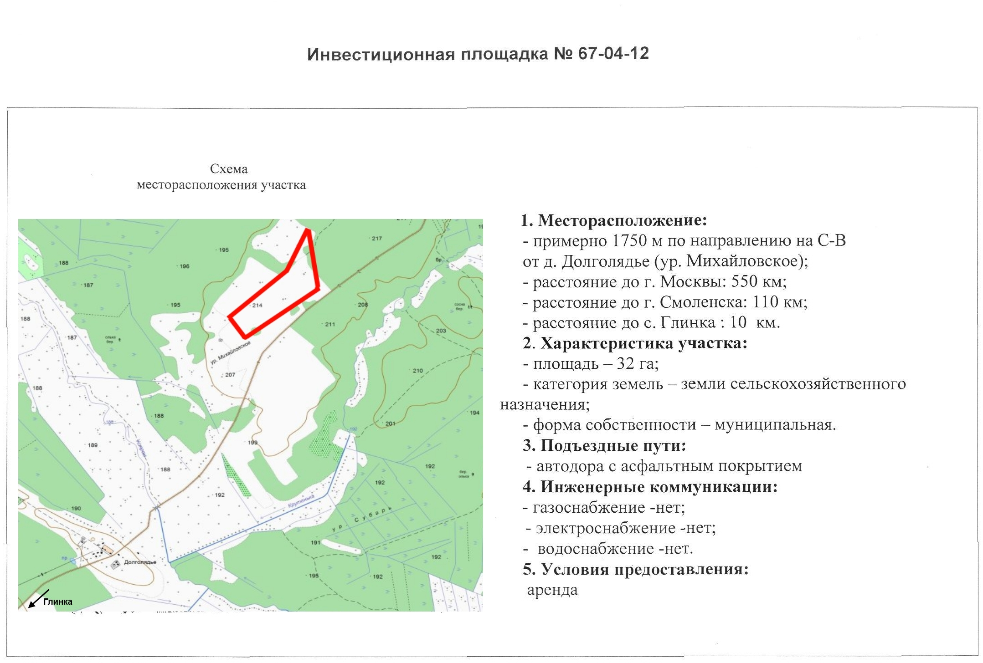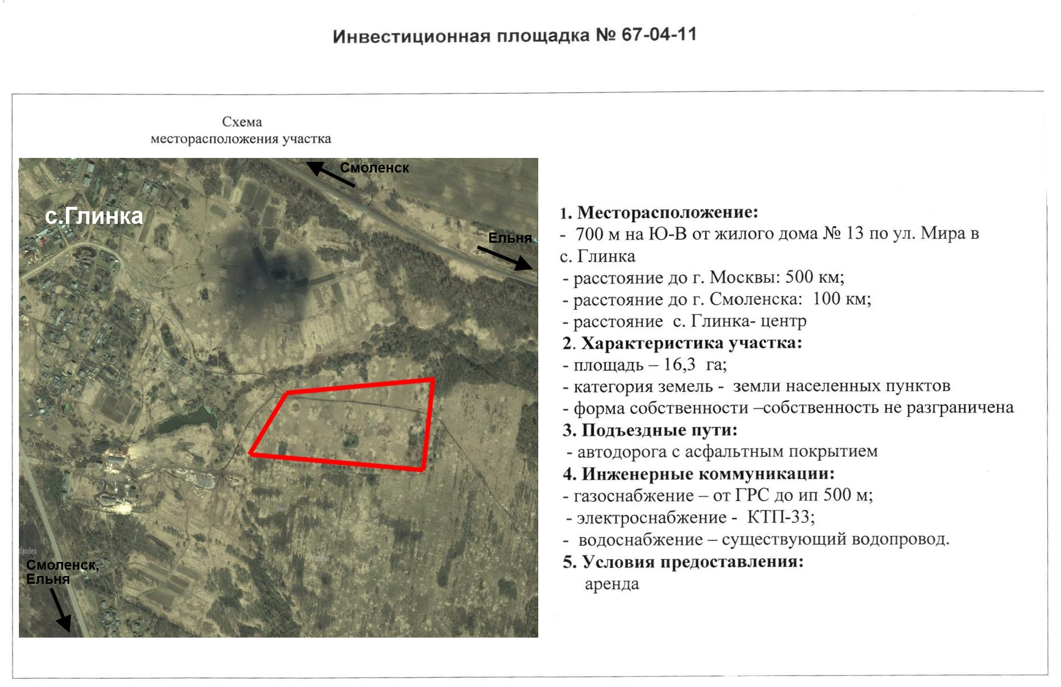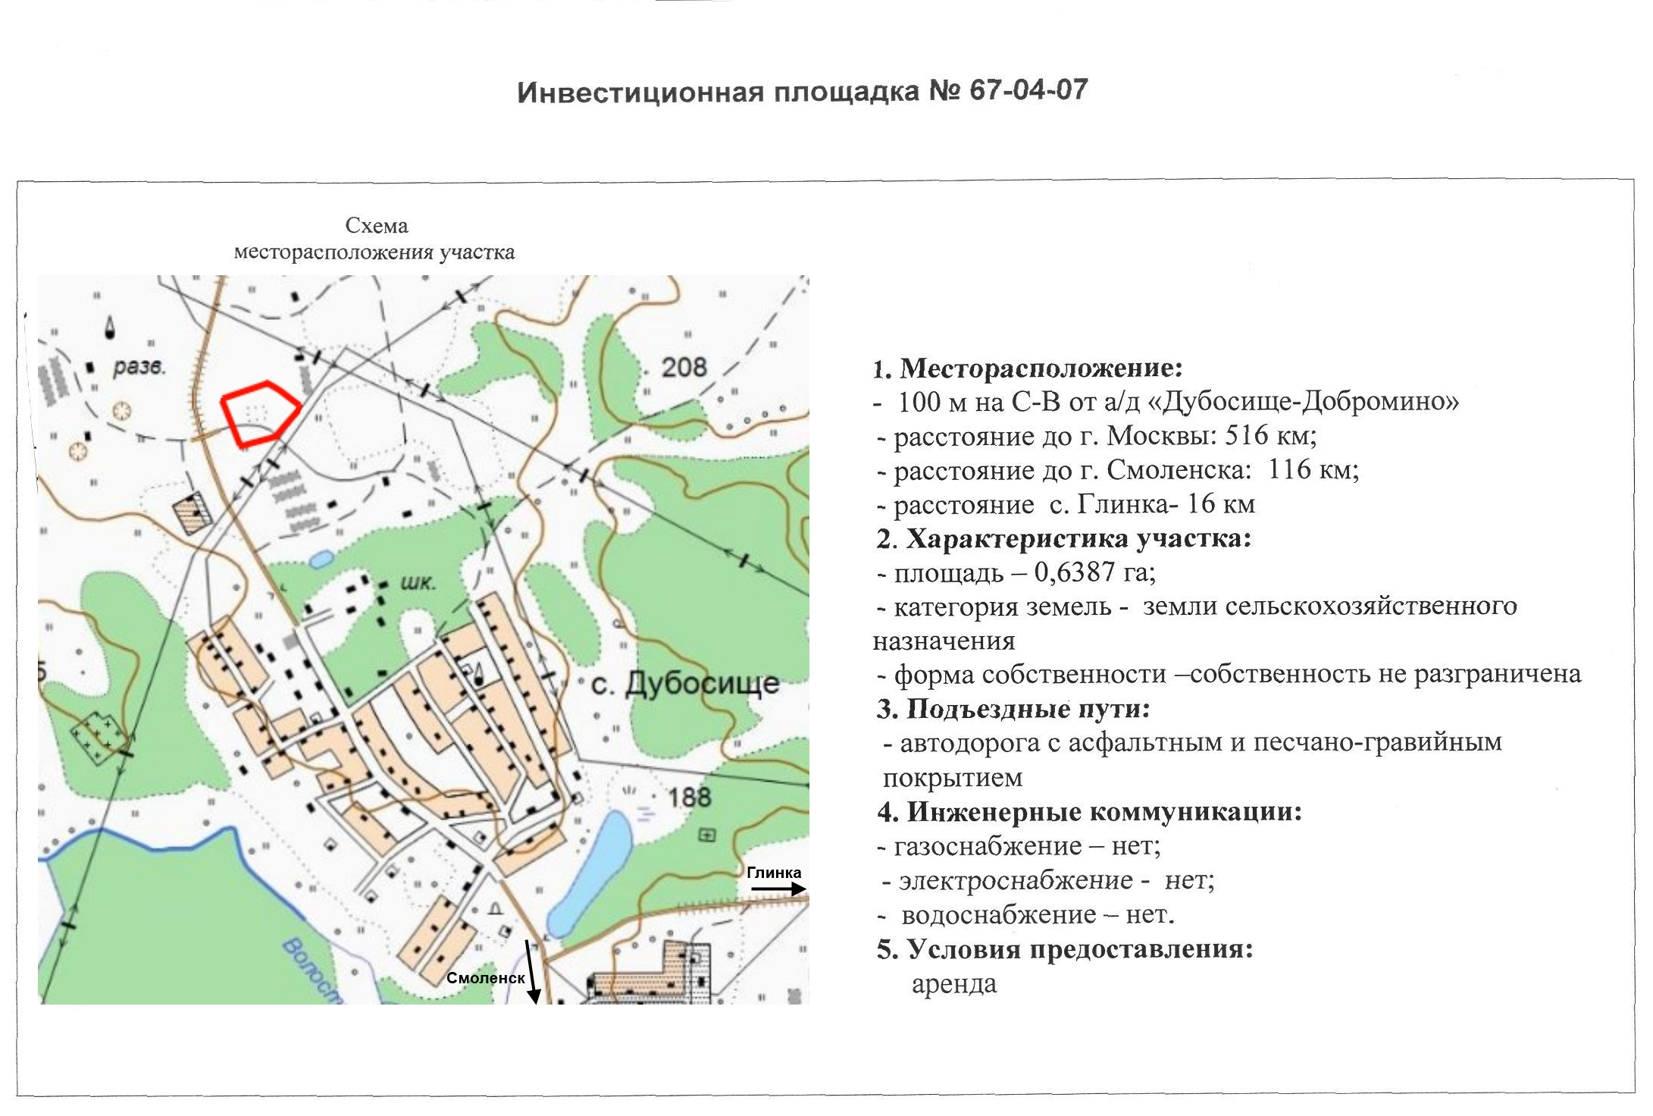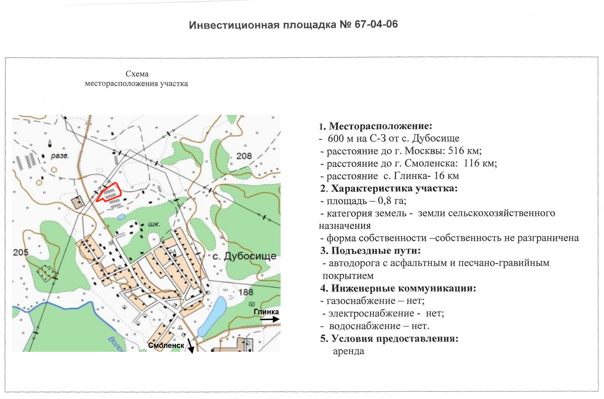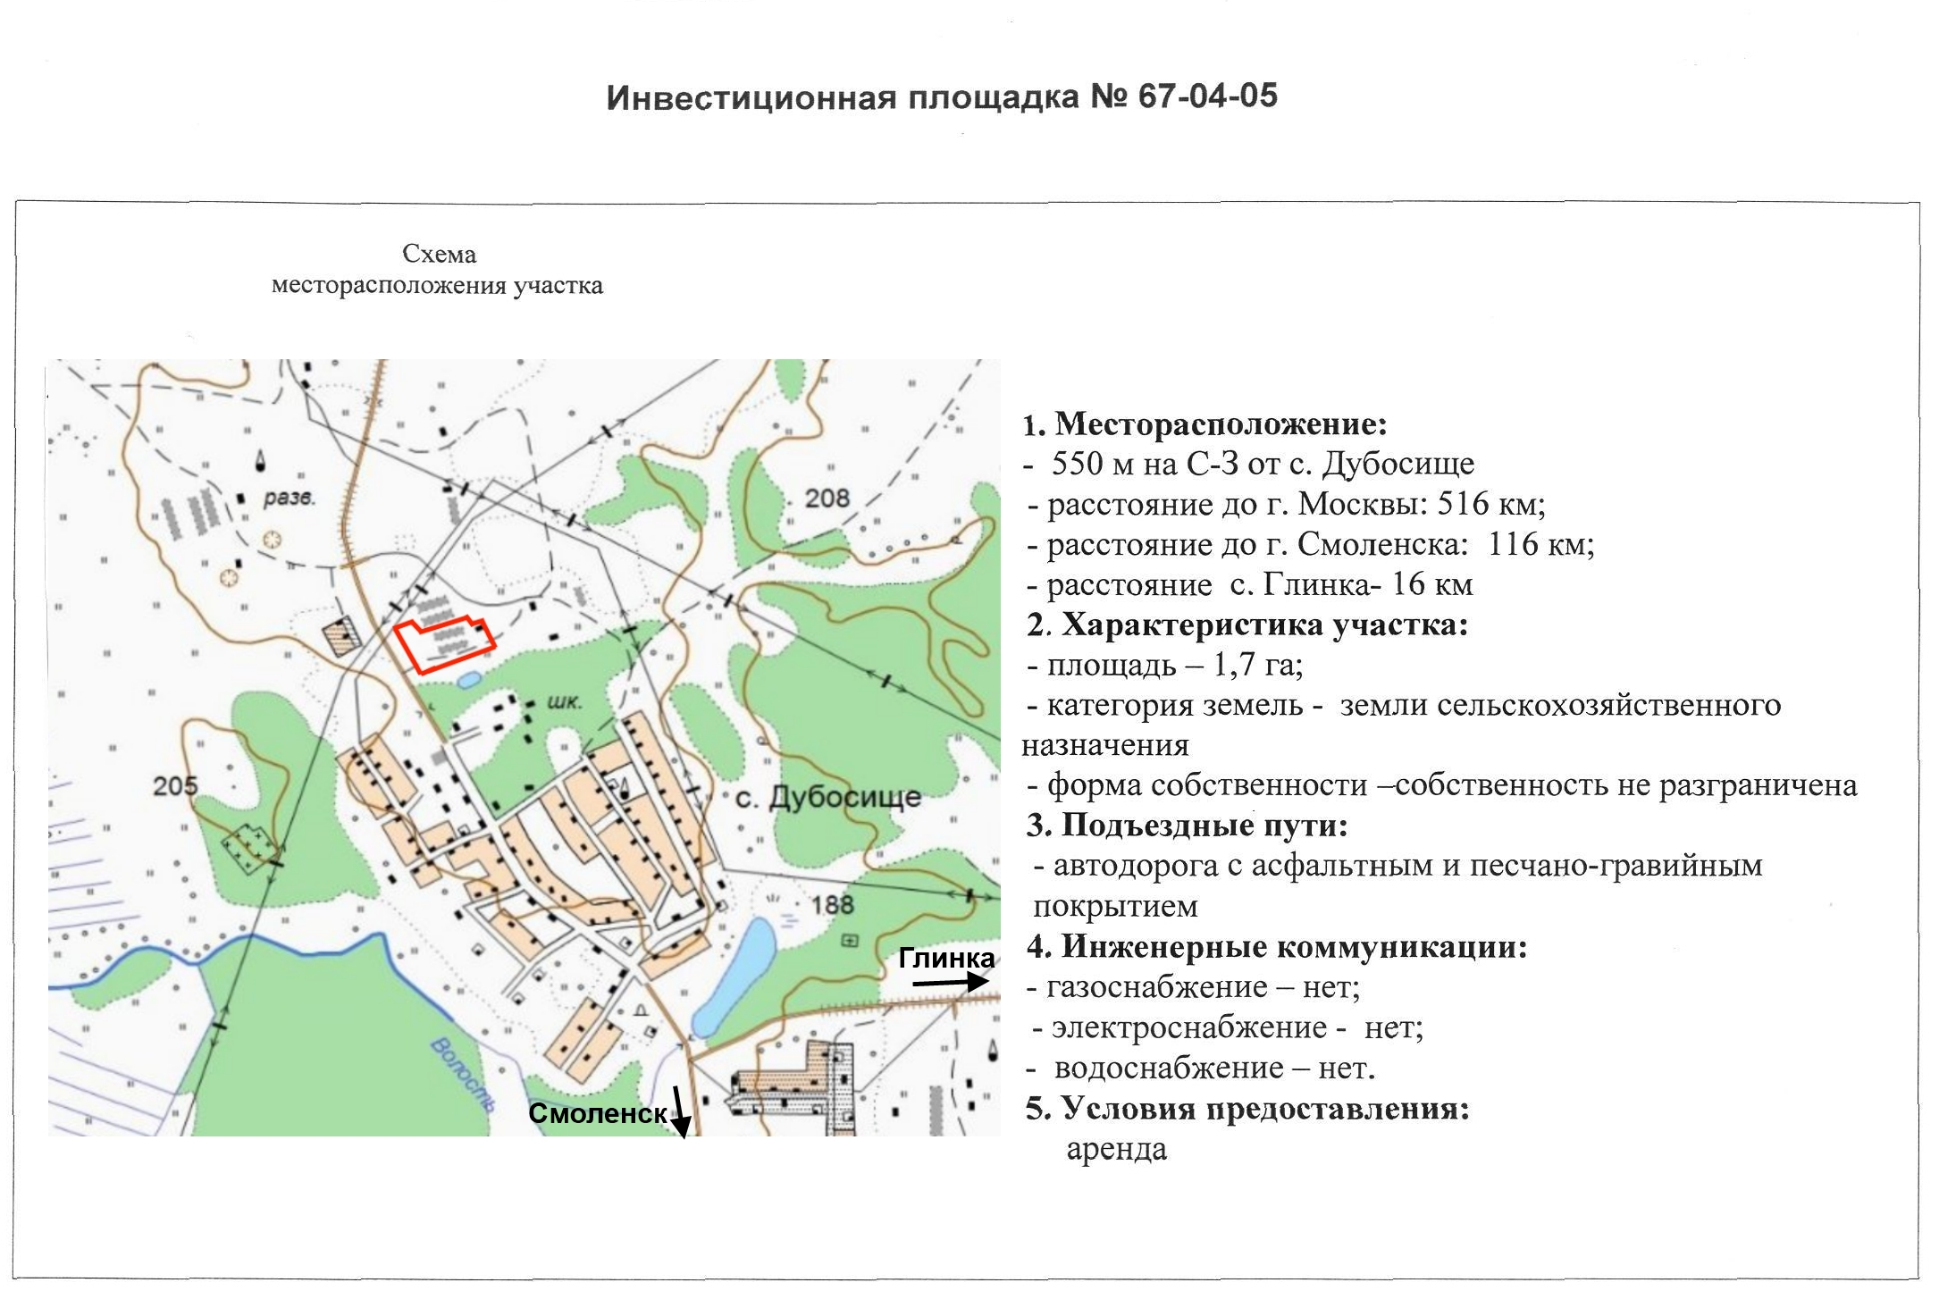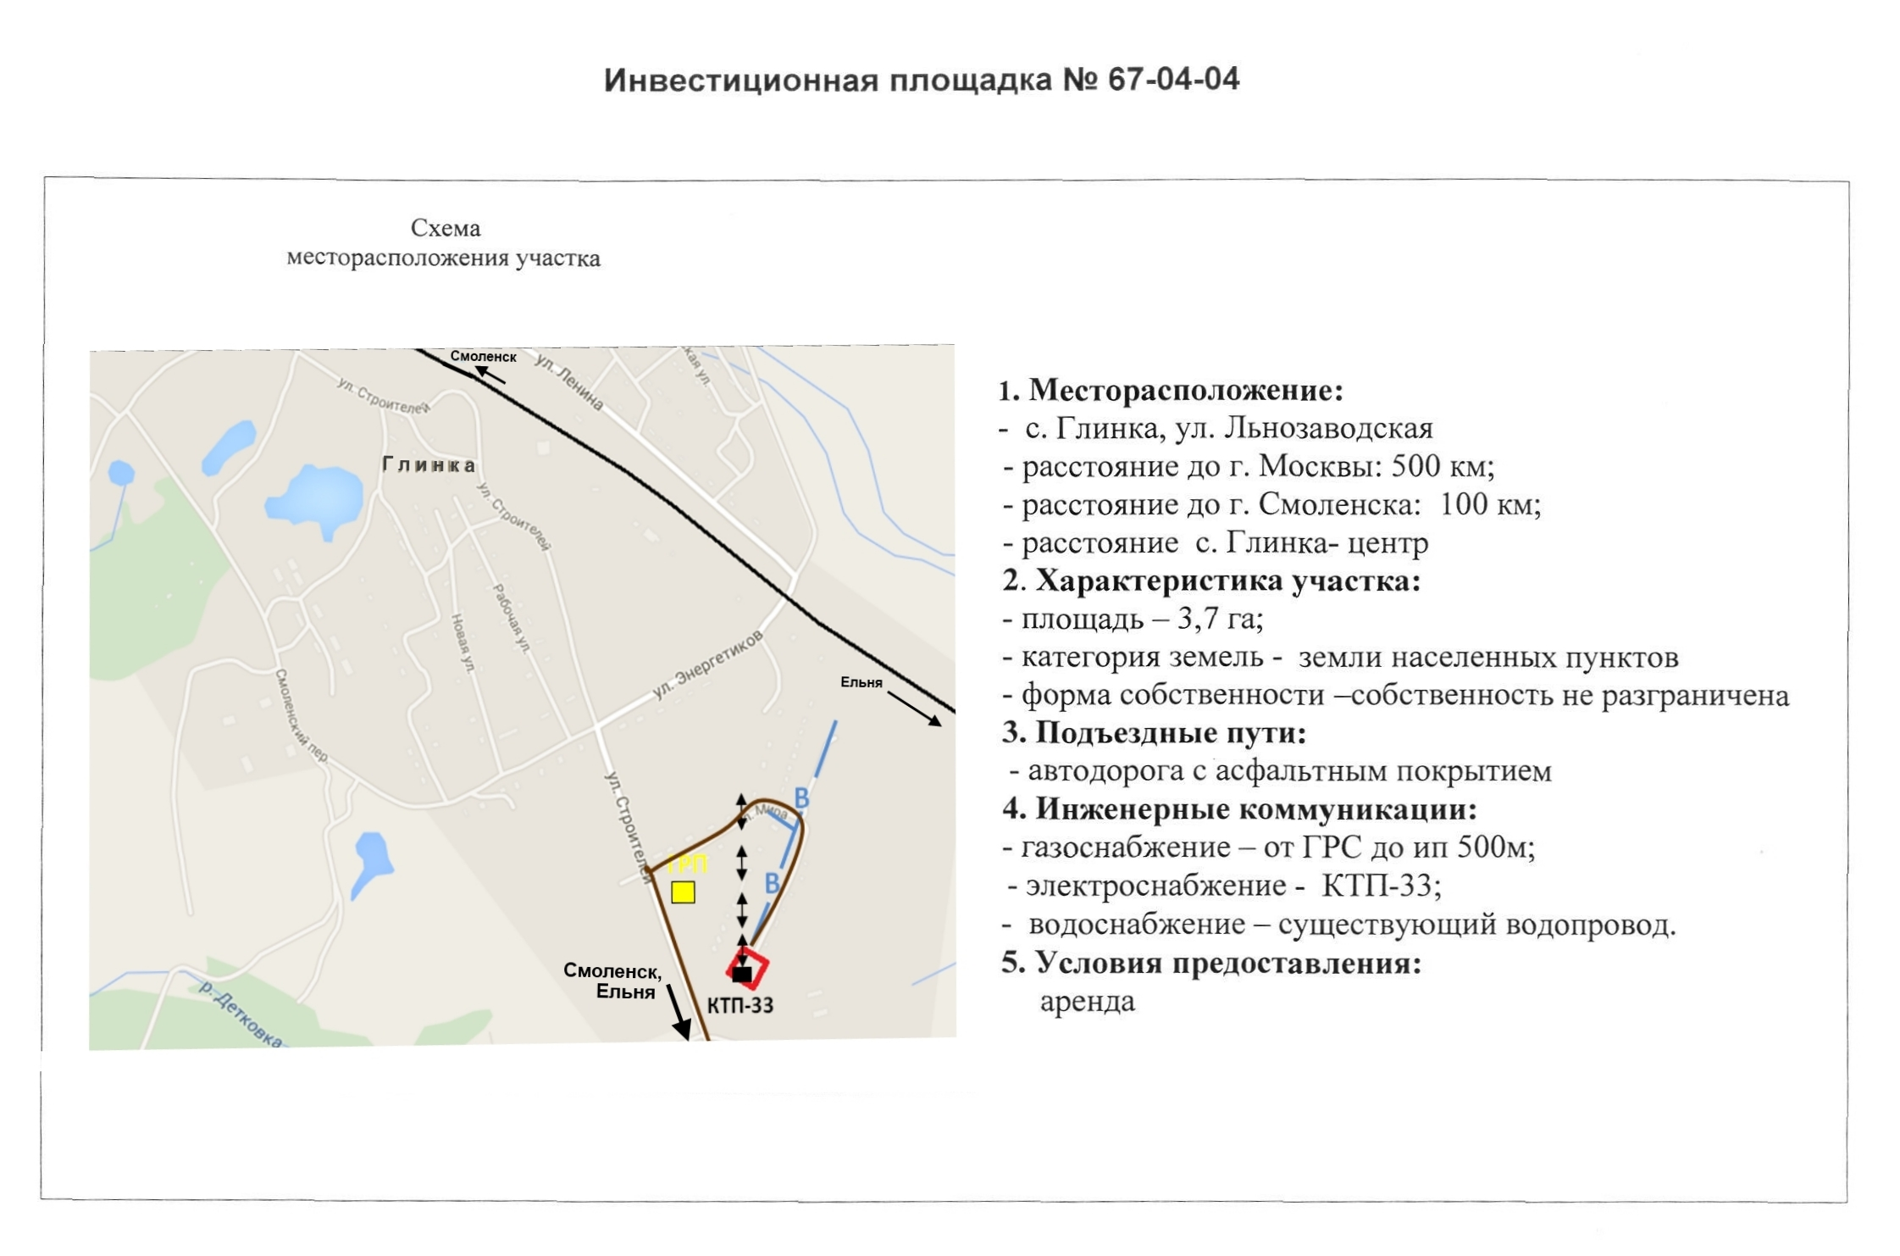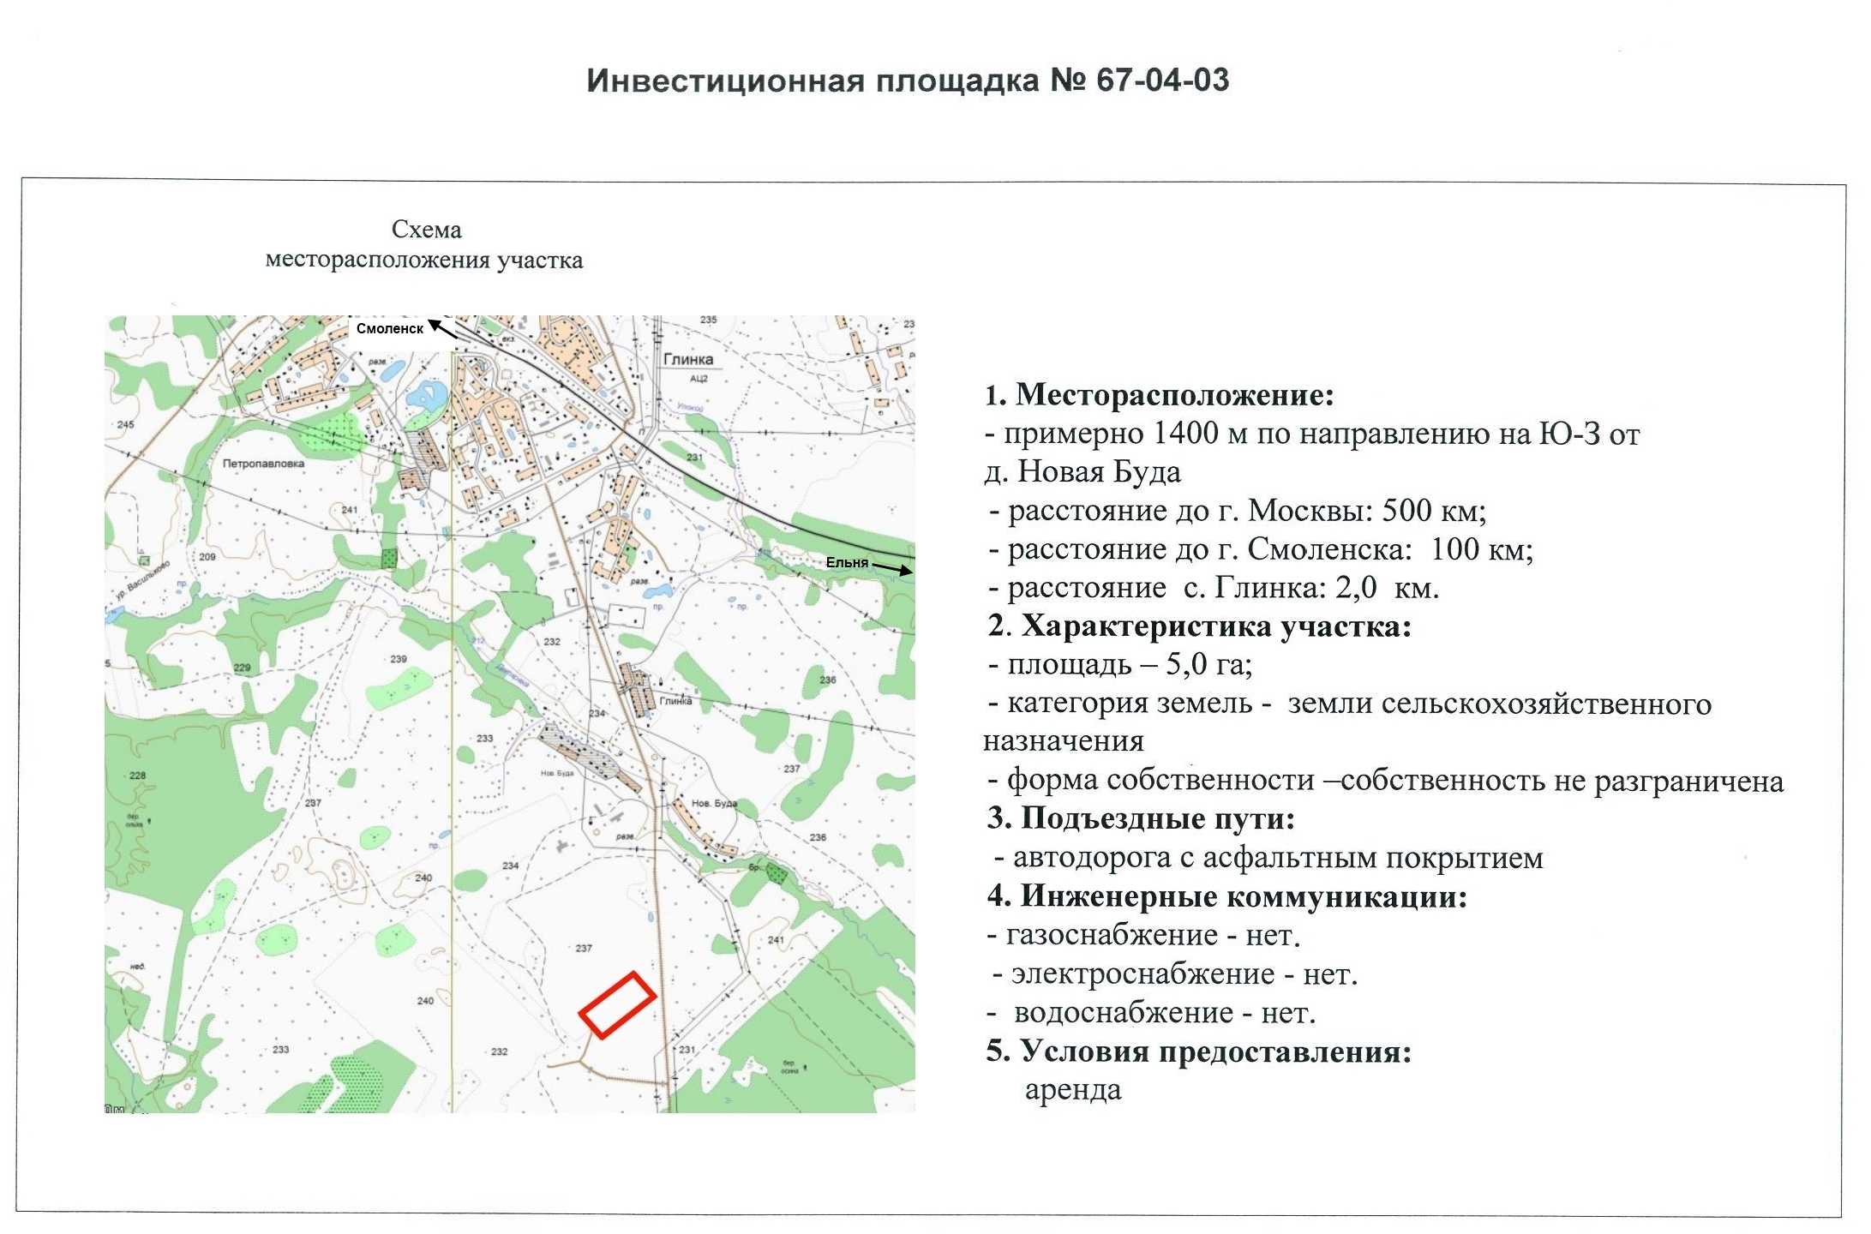
Приложение 7
6. МАЛОЕ ПРЕДПРИНИМАТЕЛЬСТВО
№  п/п | Показатели | 2013г. | 2014г. | 2015г.
1 | Число субъектов малого предпринимательства (МП) | 118 | 115 | 117
 | в том числе:
 | Малых предприятий (юридические лица) | 22 | 22 | 22
 | Индивидуальные предприниматели | 88 | 87 | 88
 | Фермерские хозяйства | 8 | 6 | 7
2 | Число субъектов малого предпринимательства в сферах деятельности:
 | Промышленность | - | -
 | Строительство | 4 | 4 | 4
 | Заготовка и переработка древесины | 29 | 29 | 29
 | Услуги автотранспорта и ремонт автотранспорта | 8 | 8 | 8
 | Производство с\х продукции | 21 | 21 | 22
 | Бытовые и коммунальные услуги | 2 | 3 | 3
 | Торговля | 22 | 23 | 23
 | Общественное питание | 2 | 2 | 2
 | Прочие | 30 | 25 | 26
3 | Среднесписочная численность работающих на объектах МП (человек) | 326 | 344 | 350
 | в том числе:
 | Малых предприятий (юридические лица) | 218 | 236 | 240
 | Индивидуальные предприниматели | 108 | 108 | 110
 | Фермерские хозяйства
4 | Среднемесячная заработная плата, руб | 6100 | 6600 | 7400
5 | Оборот малых и средних предприятий, млн.руб | 220 | 231 | 240
6 | Инвестиции в основной капитал малых предприятий (тыс. руб.) | 23040 | 9739 | -
7 | Поступления в консолидированный бюджет муниципального образования от субъектов малого и среднего предпринимательства (тыс.руб)
 | В том числе:
 | Единый налог на вмененный доход для отдельных видов деятельности | 1289,6 | 1268,4 | 1304,3
 | Налог, взимаемый в связи с применением патентной системы налогообложения | 107,4 | 113,5 | 81,5

Малый бизнес имеет преимущества перед крупным бизнесом, такие как гибкость и адаптивность к различным условиям хозяйствования. В Глинковском районе в данной сфере работают 22 малых предприятия и 87 индивидуальных предпринимателей. Трудоустроено 344 человека.
Приложение 8
7.ТОРГОВЛЯ

№  п/п | Показатели | Ед. измер. | 2013 г. | 2014г | 2015г
1 | Оборот розничной торговли | млн. руб. | 93,9 | 99,6 | 88,5
 | в том числе:
 | продовольственных товаров | млн. руб. | 62,6 | 73,3 | 73,6
 | непродовольственных товаров | млн. руб. | 31,3 | 26,3 | 14,9
2 | Оборот на душу населения | тыс. руб. | 20,9 | 22,6 | 20,1
3 | Индекс потребительских цен | % к прошл. году | 80,2 | 106,0
 | в том числе:
 | на продовольственные товары | %
 | (товары с наибольшим индексом) | %
 | на непродовольственные товары | %
 | (товары с наибольшим индексом) | %
4 | Количество предприятий в сфере торговли | ед | 2 | 2 | 2
5 | Число занятых на предприятиях торговли | чел | 10 | 10 | 17

Оборот розничной торговли по крупным предприятиям: Починковское РАЙПО и ООО ПК «Лаваш» составил 88,5 млн.руб., что на 11,1 % ниже уровня 2014 года.
Приложение 9

8.ПРОМЫШЛЕННОСТЬ
КРУПНЫЕ И СРЕДНИЕ ПРЕДПРИЯТИЯ
№  п/п | Наименование предприятия | Объем отгруженных товаров собственного производства, выполненных работ и услуг, млн.руб. |  | Числен-  ность  рабо-тающих, чел. | Основные виды продукции | Вид  эконо-  мической деятельности | Адрес предприятия,  Ф.И.О. руководителя, телефон
 |  | 2014 | 2015
I. | Добыча полезных ископаемых  в том числе: | - | - | - | - | - | -
II. | Обрабатывающие производства  в том числе: | - | - | - | - | - | -
III. | Производство и распределение  электроэнергии, газа и воды,  в том числе: | 2,5 | 2.4 | 22 | Производство воды | Производство воды | МУП «Коммунальщик» , и о. директора Ушаткин С.Н. , с. Глинка, ул. Зимонина, д. 1; 8 (48165) 2-11-38
 | Обособленное структурное подразделение ЗАО «Смоленская чулочная фабрика» | - | - | 22 | Производство чулочно – носочных изделий | Производство чулочно – носочных изделий | Глинковский район, с. Глинка, ул. Ленина, д. 8, генеральный директор Никонова Н.М.

На территории муниципального образования «Глинковский район» не имеется крупных промышленных предприятий. Производство промышленной продукции представлено сетью малых предприятий.

Приложение 10
9.СЕЛЬСКОЕ ХОЗЯЙСТВО

№  п/п | Показатели | Ед. измер. | 2013 г. | 2014 г. | 2015 г.
1 | Вся посевная площадь | га | 6486 | 6618 | 6314
 | в том числе:
 | зерновые культуры | га | 2183 | 1897 | 1592
 | картофель | га | 269 | 257 | 334
 | лен | га | - | - | -
 | Прочие (овощи) | га | 15 | 15 | 13
2 | Поголовье скота в хозяйствах всех категорий:
 | КРС | голов | 3444 | 3576 | 3672
 | Коровы | голов | 1339 | 1318 | 1305
 | Свиньи | голов | 188 | 207 | 246
 | Овцы и козы | голов | 795 | 791 | 879
3 | Надой молока в расчете на одну корову в сельхоз предприятиях | кг | 6042 | 6271 | 6282
4 | Продукция сельского хозяйства | млн. руб. | 327,3 | 365,7 | 411,5
 | в том числе:
 | Продукция сельскохозяйственных организаций | млн. руб. | 189,0 | 220,2 | 245,0
 | Продукция крестьянских (фермерских) хозяйств | млн. руб. | 5,0 | 14,9 | 27,8
 | Продукция в хозяйствах населения | млн. руб. | 133,3 | 130,5 | 138,7
 | по направлениям:
 | Растениеводство | млн. руб. | 130,8 | 133,1 | 159,5
 | Животноводство | млн. руб. | 196,5 | 232,6 | 252,0
5 | Производство основных видов продукции АПК во всех категориях хозяйств:
 | Зерно | тыс. тонн | 3,462 | 3,828 | 3,468
 | Картофель | тыс. тонн | 3,339 | 3,036 | 3,886
 | Льноволокно | тонн | - | - | -
 | Овощи | тыс. тонн | 0,338 | 0,336 | 0,290
 | Мясо | тыс. тонн | 0,643 | 0,69 | 0,68
 | Яйцо | тыс. штук | 1868 | 1823 | 1742
 | Молоко | тыс. тонн | 7,871 | 7,948 | 7,957

Хозяйственную деятельность в районе успешно осуществляют 3 сельскохозяйственных предприятия и 3 индивидуальных предпринимателя, а также 1981 личное подсобное хозяйство. Ведущими отраслями в сельском хозяйстве являются производство зерна, молока и мяса.
Валовой объем продукции сельского хозяйства в хозяйствах всех категорий в текущем году составил 411,5 млн. рублей, в сопоставимых ценах -100,8 %. снижение объема производства произошло в хозяйствах населения.
Растениеводство. Посевные площади сельскохозяйственных культур в хозяйствах всех категорий составили 6314 га(- 304 га, 95,4% к уровню 2014 года). Посевные площади уменьшились по всем категориям хозяйств, кроме кфх и индивидуальных предпринимателей, где отмечен рост на 29,4 % к уровню 2014 года. Посевная площадь зерновых и зернобобовых культур 1592га. ( - 305 га, 83,9% к 2014 году). Увеличены посевные площади по рапсом на 245га и составили 878 га , льном масличным на 18 га и составили 115га, картофелем на 77га (334 га), кормовыми культурами. Так как выращивание данным культур в настоящее время прибыльно, имеется рынок сбыта.
Валовой сбор зерна в хозяйствах всех категорий 3468 тонн в весе после доработки, что на 360 тонн или на 9,4 8 % меньше 2014 года. Урожайность 22,7 ц/га (112,4% к уровню 2014 года)
Валовое производство семян рапса 772,8 тонны, что на 84,9 тонны больше уровня 2014 года. Урожайность 8,8 ц/га, ниже уровня 2014 года на 22,1%..
Производством масличного льна занимается единственное предприятие в Смоленской области(ООО «СПТ «Устром»), валовой сбор семян льна составил 57 тонн при урожайности 5 ц/га, ниже уровня 2014 года на 50 тонн.
Для увеличения объемов производства сельскохозяйственных культур вводятся в эксплуатацию неиспользуемые сельскохозяйственные угодья. Сев озимых культур под урожай 2016 года проведен на площади 1589 га, что на 257 га больше уровня 2014 года.
Животноводства. Поголовье КРС по всем категориям увеличилось и к концу 2015 года составило 3672 головы (102.7% к уровню 2014 года), в том числе коров —1305 голов или 99% к уровню прошлого года. Снижение поголовья произошло в хозяйствах населения. В тоже время поголовье свиней увеличилось на 18,9%, овец и коз на 11, 1% по сравнению с 2014 годом. Производство молока составило 7956,9 тонн, что на 3 тонны больше уровня 2014 года, в том числе по сельхозпредприятиям – 7130,5 тонн, на 100, 4 тонны больше уровня 2014 года. Продуктивность коров на молочных фермах сельскохозяйственных организаций за 2015 год составила 6282кг, на 11 кг (0,2%) выше уровня 2014 года.
Произведено мяса на убой в живом весе по всем категориям 680 тонн, что составляет 98,3 % к уровню 2014 года. Хозяйства населения произвели 236 тонн, что на 55 тонн меньше соответствующего периода прошлого года или 81,1 %. Значительное снижение производства продукции животноводства произошло в хозяйствах населения.

Крупные и средние предприятия АПК в муниципальном образовании «Глинковский район» Смоленской области

№ п/п | Наименование предприятия | Объем отгруженных товаров собственного производства, выполненных работ, услуг, млн. руб. |  | Числен-ность работающих | Основные виды продукции
 |  | 2014 | 2015
1 | ООО «Балтутино» | 156,6 | 196,6 | 162 | Молоко, мясо, зерно

Производством животноводческой продукции из сельхозпредприятий занимается ООО «Балтутино». Поголовье КРС увеличилось на 118 голов к уровню 2014 года и составило 3506 голов (3,5 %,) поголовье коров сохранено на уровне 2014 года -1165 голов. Надой молока на 1 корову в 2015 г. составил 6282кг на 11 кг (0,2%) выше уровня 2014 года.
В данном хозяйстве ведется большая работа по совершенствованию процесса производства животноводческой продукции. Внедряется новая высокотехнологичная ресурсосберегающая техника.
Приложение 11.
№  п/п | Показатели | Ед. измерения | 2014 г. | 2015 г.
1 | Средняя фактическая стоимость строительства 1 кв. м общей площади жилья: |  | - | -
 | в городах и п.г.т. | руб. | - | -
2 | Средняя стоимость 1 кв. м общей площади жилья в районном центре:
 | на первичном рынке | руб. | 27100 | 27100
 | на вторичном рынке | руб. | 13300 | 13300
Средняя стоимость 1 кв.м. общей площади жилья в районном центре увеличивается в связи с удорожанием цен при строительстве нового. На вторичном рынке – за счет улучшения бытовых условий ( подведение газа, устройство водопровода).
Оборудование жилищного фонда в 2015 году
 | Площадь жилых помещений, тыс.кв. метров
Водопроводом | 73,8
Канализацией | 21,9
Отоплением | 68,9
Горячим водоснабжением | 4,6
Ваннами (и душами) | 4,6
Газом | 97,7
Напольными электроплитами | -
Рынок земли и недвижимости
№  п№ п/п | Показатели | ед.  изм. | 2015 г.
2 | Земли сельскохозяйственного назначения | га | 41490
4 | Земли промышленности, энергетики, транспорта, связи, радиовещания, телевидения, информатики, земли для обеспечения космической деятельности, земли обороны, безопасности и земли иного специального назначения | га | 843
5 | Земли особо охраняемых территорий и объектов | га | -
 | Земли населенных пунктов | га | 3891
6 | Земли лесного фонда | га | 61147
7 | Земли водного фонда | га | 174
8 | Земли запаса | га | 14777
9 | Средняя стоимость 1 кв. м нежилого помещения | руб.
1 | Средняя ставка арендной платы (годовая)
 | нежилого помещения | руб./кв. | 279,21
 | земли | руб./кв. | 46,39
В связи со значительным уменьшением кадастровой стоимости земельных участков, ставки арендной платы за землю возросли.
№  п№ п/п | Наименование | Ед. измер. | на 01.01.2015 | На 01.01.2016
1 | Общая площадь муниципального образования всего, в т.ч. земли: | га | 122 322 | 122 322
 | федеральной собственности | га | 61563 | 61563
 | областной собственности | га | 1633 | 1633
 | муниципальной собственности | га | 274 | 274
 | собственности юридических лиц | га | 4730 | 4730
 | собственности физических лиц | га | 25592 | 25592
 | Земли муниципальной собственности, переданные в пользование и владение всего | га | - | -
 | Земли муниципальной собственности, сданные в аренду всего | га | - | -
 | юридическим лицам | га | - | -
 | физическим лицам | га | - | -
6 | Площадь застроенных территорий муниципального образования | га | 843 | 843
7 | Площадь незастроенных территорий муниципального образования | га | 41 490 | 41490
Показатели рынка земли
№  №№ п/п | Наименование показателя | Значение  (руб.)
1 | Средний размер арендной платы за 1 м кв. при продаже с аукциона права на заключение договора аренды земельного участка под строительство общественных центров (руб. в год)
2 | Средний размер арендной платы за 1 м кв. при продаже с аукциона права на заключение договора аренды земельного участка под строительство многоэтажных жилых домов (руб.)
3 | Средняя стоимость 1 м кв. земли при продаже с аукциона под индивидуальное жилищное строительство (руб.)
4 | Средний размер арендной платы за землю под индивидуальное жилищное строительство (руб. за 1 м кв. в год) | 0,77
5 | Средний размер арендной платы за землю под объектами производственного  назначения (руб. за 1 м кв. в год) | 20,42
6 | Средний размер арендной платы за землю под АЗС и СТО (руб. за 1 м кв. в год) | -
7 | Средний размер арендной платы за землю под объектами сферы торговли и обслуживания (руб. за 1 м кв. в год) | 60,45

Приложение 12.
10. РЫНОК ТРУДА

Показатели | Ед. измер. | 2014 г. | 2015 г.
Численность работников в отраслях экономики (по видам деятельности), в том числе | чел | 689 | 630
Обрабатывающие производства | чел | 16 | 23
Строительство | чел | - | -
Сельское хозяйство, охота и лесное хозяйство | чел | 168 | 171
Транспорт и связь | чел
Производство, передача и распределение электроэнергии, газа, пара и горячей воды | чел
Оптовая и розничная торговля | чел | 8
Образование | чел | 150 | 125
Здравоохранение и предоставление социальных услуг | чел | 124 | 88
Финансовая деятельность | чел | - | -
Другие | чел | - | -
Численность работников в 2015 году по отраслям экономики сократилось на 8,6 % или 59 человек. Значительное сокращение произошло в сфере образования за счет ликвидации филиалов школ и реорганизации детского сада на 25 человек или 16,6 %.
11.СОЦИАЛЬНАЯ СФЕРА

11.1 «Наука и образование»

№  п/п | Показатели | ед. измер. | 2013 г. | 2014 г. | 2015 г. | примечание
1 | Научно-исследовательские организации | ед | - | - | -
2 | Общественные организации | ед | - | - | -
3 | Высшие учебные заведения | ед | - | - | -
4 | Средне-специальные учебные заведения | ед | - | - | -
5 | Общеобразовательные школы | ед | 6 | 5 | 5
 | число обучающихся | чел | 343 | 332 | 324
 | в том числе:
 | полные | ед | 4 | 3 | 3
 | число обучающихся | чел | 318 | 307 | 295
 | основные | ед | 2 | 2 | 2
 | число обучающихся | чел | 22 | 25 | 29
 | начальные | ед | - | -
 | число обучающихся | чел | - | -
6 | Другие учебные заведения | ед | - | -
 | Учреждения с ограниченными возможностями здоровья | ед | - | -
7 | Учреждения дополнительного образования | ед | 2 | 2 | 2
 | число обучающихся | чел | 552 | 389 | 392
8 | Дошкольные учреждения | ед | 3 | 3 | 3
 | число детей на 100 мест | чел | 63,3 | 60,7 | 71,4

В настоящее время в системе образования осуществляют свою деятельность 10 образовательных учреждений, в том числе: 5 общеобразовательных школ, 3 муниципальных дошкольных учреждения: 2 учреждения дополнительного образования.
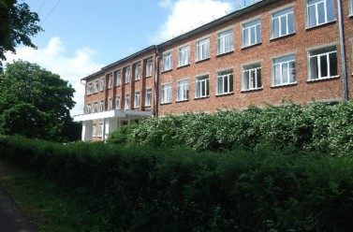 | В общеобразовательных учреждениях района по состоянию на 1 сентября 2015 года обучалось 324 учащихся.  Дошкольное образовательное пространство в районе представлено 3 детскими садами.
В районе функционируют два учреждения дополнительного образования детей: Детско-юношеская спортивная школа, где занимается 224 человека по 7 видам спорта и Дом детского творчества, в которых обучается 168 человек.

11.2. Здравоохранение

№  п/п | Показатели | Ед. измер. | 2013 г. | 2014 г. | 2015 г.
1 | Лечебно-профилактические учреждения | ед | 1 | 1 | 1
 | в том числе:
 | Больничные | ед | 1 | 1 | 1
 | количество коек | шт | 34 | 29 | 33
 | Амбулаторно-поликлинические | ед | 1 | 1 | 1
 | посещений в смену | чел/ смена | 118 | 126 | 112
 | Фельдшерско-акушерские пункты | ед | 11 | 11 | 10
 | Пункты скорой медицинской службы | ед | 1 | 1 | 1
 | Другие учреждения медицинской помощи | ед | - | - | -
 | в том числе:
2 | Аптеки | ед | - | - | -
3 | Медицинский персонал | чел | 67 | 56 | 54
 | в том числе:
 | Врачи | чел | 10 | 9 | 10
 | Средний медицинский персонал | чел | 39 | 36 | 33
4 | Число врачей на 10 000 человек | чел | 21.8 | 20,1 | 22,7
5 | Среднесписочная численность, всего | Чел. | 97 | 88 | 86
 | в том числе внешние совместители | Чел. | 9 | 7 | 6
6 | Среднесписочная заработная плата 1 работника | Руб. | 13478 | 15778 | 15720

На территории муниципального образования расположена ОГБУЗ «Глинковская центральная районная больница» с 10 фельдшерско - акушерскими пунктами. Медицинский персонал больницы: 10 врачей, 33 человек – средний медицинский персонал. Все ФАПы нуждаются в ремонте и дооснащении медицинским оборудованием.
11.3. КУЛЬТУРА
№п/п | Показатели | Ед. измер | 2013 | 2014 | 2015
1 | Памятники истории и культуры | ед | - | - | -
2 | Учреждения культуры
 | Дома культуры | ед | 11 | 11 | 10
 | Школы искусств | ед | - | - | -
 | Музеи | ед | 1 | 1 | 1
 | число посещений | чел | 3170 | 3200 | 3200
 | Стационарные киноустановки | ед | - | - | -
 | Театры | ед | - | - | -
 | Музыкальные школы | ед | 1 | 1 | 1
 | Клубные учреждения | ед
 | Библиотеки | ед | 13 | 11 | 11
 | число посещений | чел | 39760 | 32480 | 32205
3 | Число народных коллективов, коллективов самодеятельности | ед | 2 | 2 | 2
4 | Объединения (литераторов, композиторов и.т.п.) | ед | - | - | -

В сфере культуры муниципального образования «Глинковский район» Смоленской области в 2015 году работало 23 учреждения культуры, в том числе:
1.Муниципальное бюджетное учреждение культуры «Глинковский районный культурно-просветительный центр», который имеет 9 филиалов сельских домов культуры. На базе данного учреждения работает 54 культурно - досуговых формирований, из них 24 для детей и 7 для молодежи.
Это коллективы различных жанров: хоровые, хореографические, театральные, фольклорные, изобразительные, народных промыслов, в которых занимается 420 участников.

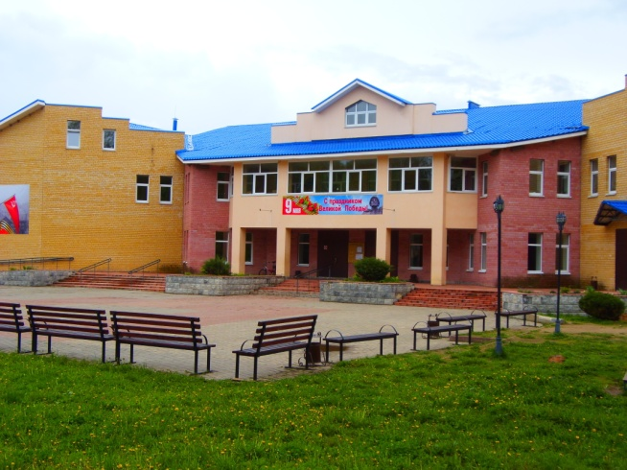 | 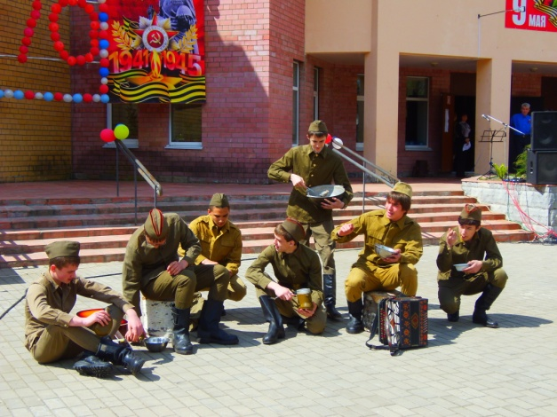
Работниками МБУК «Глинковский Центр» проведено 1664 культурно-массовых мероприятий.

2. Муниципальное бюджетное учреждение культуры «Глинковская межпоселенческая центральная библиотека», имеет 10 филиалов, из них: 9 филиалов сельских библиотек и 1 филиал «Детская библиотека» в с. Глинка.
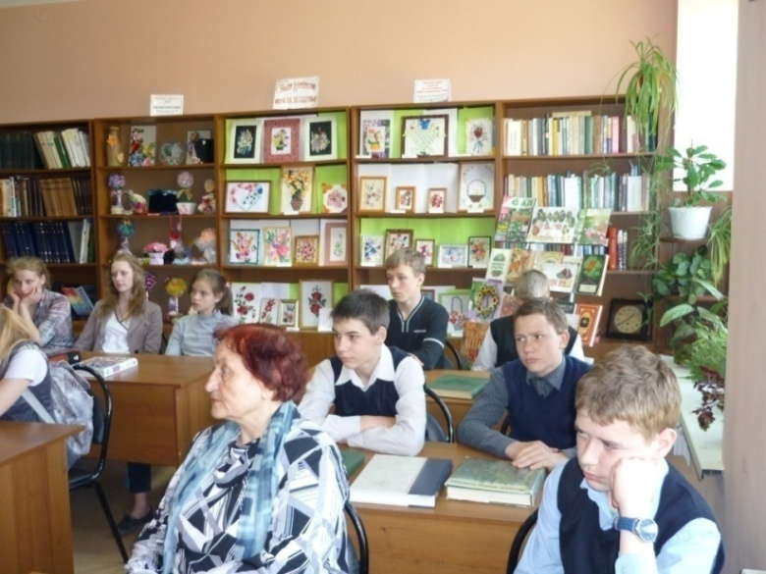 | Число зарегистрированных пользователей -3500 человек. На базе центральной библиотеки работает справочно-информационный отдел «Центр правовой информации». Приоритетным направлением деятельности является краеведение.

3. Муниципальное бюджетное образовательное учреждение дополнительного образования детей «Детская музыкальная школа».
С 2012 года проводится фестиваль фортепианной музыки «Волшебный рояль», в котором принимают участие учащиеся детских музыкальных школ из других районов области.
Кроме образовательного процесса, с учащимися ДМШ проводится немало мероприятий: концерты, лекции, выставки.

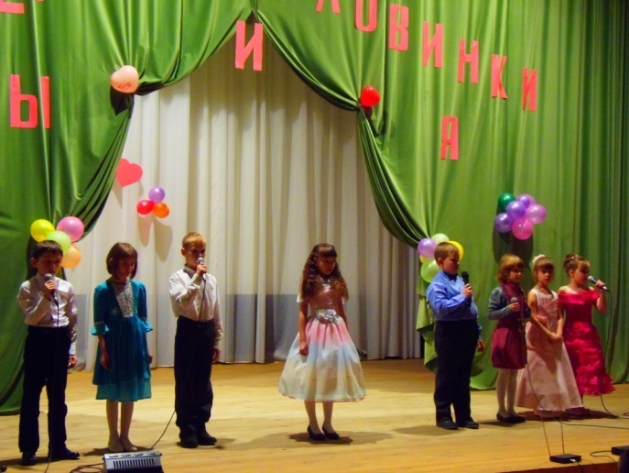 | Учащиеся детской музыкальной школы принимают участие в различных зональных, областных, открытых, международных, всероссийских конкурсах и фестивалях. Участники награждены Дипломами Лауреатов, Дипломантов.

4. Муниципальное бюджетное учреждение культуры «Глинковский районный краеведческий музей.

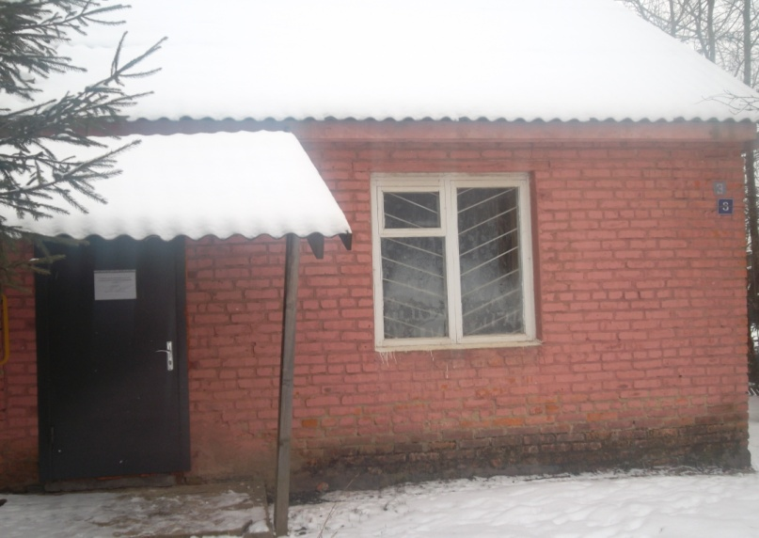 |  | Муниципальное бюджетное учреждение культуры «Глинковский районный краеведческий музей» муниципального образования «Глинковский район» Смоленской области.  За 2015 год проведено более 170 экскурсий, 27 массовых мероприятий, прочитано 47 лекций для школьников и гостей района, оформлено 28 выставок.
Основной фонд пополнился на 164 экспоната, научно – вспомогательный фонд – на 200 единиц.  Проводились исторические маршруты «Никто не забыт, ничто не забыто» по местам воинских захоронений. | 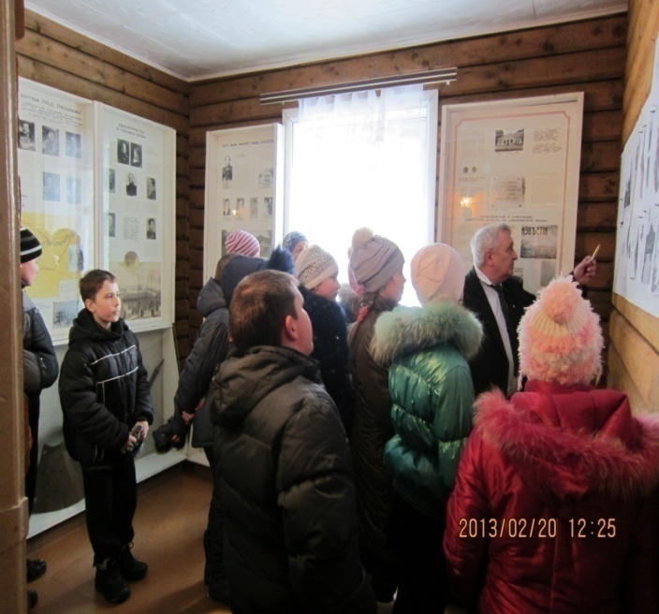
Экскурсия по музею.

11.4. ФИЗКУЛЬТУРА И СПОРТ

№  п/п | Показатели | Ед. измер. | 2015 г. | Примечания
1 | Спортивные сооружения | ед
 | в том числе: |  | 14 | приспособленное  3- залы (18*9) зал – 24*12  приспособленные  - тренажерный зал:место нахождения – МБОУ «Глинковская СШ»;  - тренажерный зал: место нахождения- пункт полиции по Глинковскому району межмуниципального отдела МВД России « Дорогобужский»  - настольный теннис: место нахождения – районный Дом культуры;  - вольная борьба, гиревой спорт - место нахождения дополнительное здание ДЮСШ
 | Стадионы | ед
 | Спортзалы | ед | 4
 | Бассейны | ед
 | Тиры | ед
 | Лыжные базы | ед
 | Плоскостные спортивные сооружения | ед | 6
 | Приспособленные спортивные помещения | ед | 4
 | Другие | ед
2 | Физкультурно-оздоровительные центры | ед
3 | Виды спорта, развивающиеся в муниципальном образовании | наименов. | 7 | Баскетбол, волейбол, гиревой спорт, лыжные гонки, настольный теннис, футбол, вольная борьба.

Спортсмены достойно представляют наш район на спортивных состязаниях различного уровня. В состав сборной команды Смоленской области по гиревому спорту входят три спортсмена из Глинковского района.
Общая численность, занимающихся спортом в 2015 году составила 816 человек или 18 % от общего числа проживающих на территории муниципального образования.

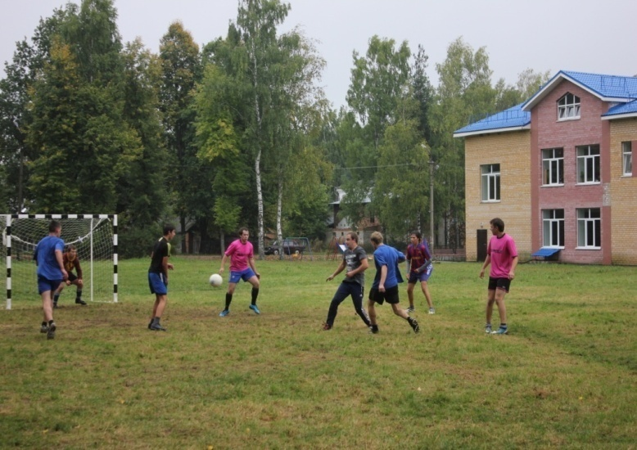 | В 2015 году проведено 12 физкультурно-оздоровительных мероприятий, в которых приняло участие - 308 человек, что составляет 7,6 % от общего числа проживающих на территории муниципального образования.

11.5 ТУРИЗМ

1. Предпосылки развития туризма:
- наличие достопримечательных мест, связанных с историей возникновения и развития Глинковского района:
краеведческий музей в с.Глинка,
мемориальный комплекс под общим названием «На службе Отечеству» в д.Ново-Яковлевичи
- в районе имеются живописные места на берегах искусственных озер и рек для проживания в палаточных городках, условия и места для возможности охоты;

2.Тенденции количества приезжих из других стран и регионов РФ
Посещение района иностранными гражданами, в том числе из стран СНГ отсутствует, но данный вид туризма имеет значительный потенциал развития. Администрацией муниципального образования «Глинковский район» создан проект сотрудничества поискового движения с гражданами ЕС для глубокого и объективного изучения истории Великой отечественной войны в процессе поисковой деятельности по местам Боевой славы.
3.Информация об объектах культурного и природного наследия
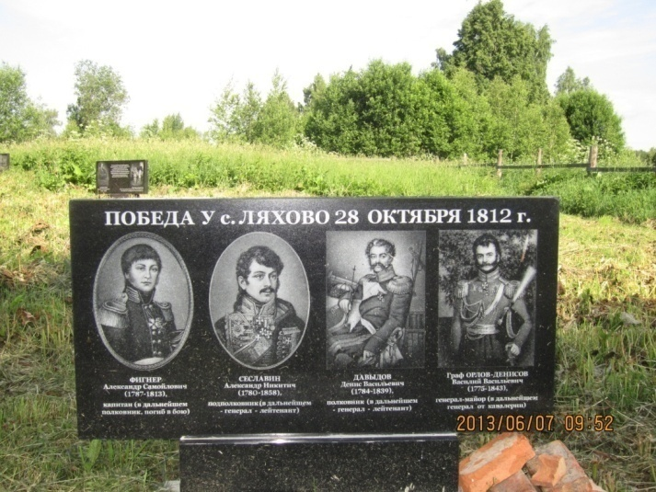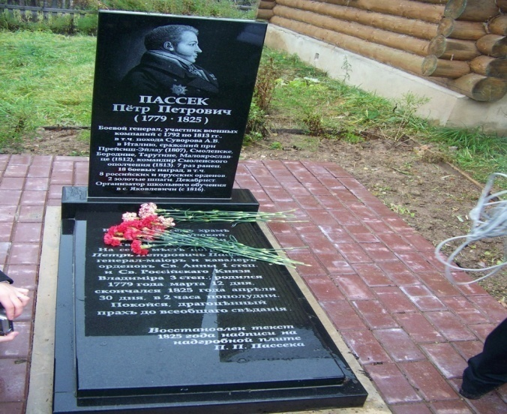
Приложение 13

Село Глинка, как поселение, возникло в 1898 году. Поводом для его образования послужил ввод в эксплуатацию железнодорожной станции, названной по близлежащей деревне – Совкино.
В конце 1906 года Августейший Председатель комиссии по сооружению в Санкт – Петербурге памятника М.И.Глинке, великий князь Константин Константинович, сообщил Министру Путей Сообщения о желательности увековечить имя знаменитого композитора путём переименования ближайшей к месту его родины – селу Новоспасскому, станцию Совкино в станцию Глинка. Так, 1 июня 1907 года, по случаю 50-летия со дня смерти М.И. Глинки, в его честь назвали железнодорожную станцию.
В первый же год эксплуатации железной дороги стали расти всевозможные частные предприятия: бараночная, чайная, скупочные пункты льна. На станции Глинка заготавливалось топливо для паровозов и г. Смоленска.
В годы первой русской революции в окрестных сёлах и деревнях проходили крестьянские волнения (Крашнево, Ивонино), в результате которых поджигались помещичьи усадьбы.
Шли годы. В ноябре 1917 г. в Глинке установлена советская власть.
В 1929г. образовался Глинковский район. Глинка стала районным центром. С этого времени начинается рост села – строительство общественных культурно-бытовых учреждений и жилых домов. За несколько лет построены льнозавод, сырзавод, электростанция ,машинно-тракторная станция, школа, баня, пекарня, магазин, столовая, дом культуры, отделение связи, сберкасса. Глинка по росту народонаселения быстро обгоняла другие сёла и деревни.
Великая Отечественная война нанесла огромный урон народонаселению и хозяйству. Всё на территории посёлка было разрушено и сожжено фашистскими захватчиками. За время оккупации в районе было сожжено и разрушено 75 деревень, 9 729 дворов, 3 626 общественных построек. До основания были разрушены 59 жилых домов в районном центре Глинка, общественная баня и электростанция. Были сожжены и разрушены 2 больницы, 3 амбулатории, 2 роддома, все фельдшерско-акушерские пункты. Полностью уничтожено 40 школ. Взорваны Ново - Яковлевичская больница и Глинковская школа, 4 церкви (Ново – Яковлевичская, Дубосищенская, Клемятинская и Болтутинская).
Всего на территории нашего района за время оккупации фашистские захватчики расстреляли, повесили, сожгли и замучили 2 357 человек из числа мирных жителей, не считая военнопленных.
17 сентября 1943 года настало долгожданное освобождение посёлка и района от фашистских захватчиков. За десять лет после освобождения глинковцы сумели восстановить разрушенное хозяйство. Районный центр стал ещё лучше, чем был раньше.
21 августа 1961 года Глинковский район был упразднён. Территория района вошла в состав Дорогобужского и Ельнинского района. По- прежнему в селе работали сырзавод, льнозавод, передвижная механизированная колонна «Устромская», больница, средняя школа, сельпо, библиотека и др. организации. Жизнь шла своим чередом.
20 октября 1980 г. Глинковский район был образован вновь с центром в посёлке Глинка.
Глинковцы чтят память погибших в годы Великой Отечественной войны. 20 августа 1955 г. в парке около железнодорожного вокзала на братской могиле был установлен памятник воинам, погибшим при освобождении района в 1941 – 1943 гг. Всего в братской могиле захоронено 2827 советских воинов.
В сентябре 1985 г. этот памятник демонтировали. В 1985 – 1989гг. был создан мемориальный комплекс. Архитектор комплекса Дугинов И.Ф., скульптор Чазов В.П. Последнее перезахоронение останков состоялось в 1992г., они были подняты и перезахоронены поисковыми отрядами.
13 июля 2007 года состоялось освящение Митрополитом Смоленским и Калининградским Кириллом церкви во имя Святителя Николая.
26 декабря 2009 г. состоялось открытие культурно – просветительного центра. В нём разместились библиотека, музыкальная и спортивная школы, дом детского творчества.
Краеведческий музей.
В настоящее время в музее действуют четыре экспозиции. Сохранился зал, отражающий историю посёлка Глинка. Здесь располагаются стенды с картами территории, витрины с археологическими памятниками и нумизматикой. Отдельно находятся стенды, освящающие события Великой Отечественной войны 1812г, деятельности декабристов, выходцев из Глинковского района, а также стенд, посвящённый композитору М.И. Глинке, в честь которого назван посёлок. Во втором зале расположена экспозиция, посвящённая Великой Отечественной Войне 1941-1945г. Собрана коллекция оружия, военной техники и обмундирования. Также в этом зале представлены вниманию посетителей стенды с фотографиями партизан, отряды которых действовали на территории нашего района и героев-земляков Базылева И.К., уроженца д. Болтутино, Бодакова А.Л. уроженца д. Сивцево, Глинковского района. Третий и четвёртый залы – быт и этнография. Экспозиции разделены на зал истории ткани и русского костюма, и зал, воспроизводящий крестьянский быт к.19 – н.20 вв., также представлена выставка домашней утвари и сельскохозяйственных орудий труда, деревенской глиняной посуды. Также в этом разделе находится старинный ткацкий станок.
Глинковский район - Родина замечательных людей. Это декабрист П.П.Пассек, Герои Советского Союза: Базылев И.К, Бодаков А. Л.; кавалер трех орденов Славы - Зиновьев А.А. и много - много других знаменитых людей.
Недалеко от Глинки, примерно в 15 километрах, расположена деревня Беззаботы, которая сегодня довольно часто упоминается в справочниках и книгах по краеведению. А знаменита она тем, что сюда к своей младшей сестре Наталье Ивановне неоднократно приезжал М.И.Глинка. Здесь, в августе – сентябре 1840 года, композитор закончил написание вступления к опере «Руслан и Людмила».
В имении Беззаботы Ельнинского уезда Смоленской губернии родился 5 мая 1777 года литературный деятель, талантливый режиссёр и драматург А.А. Шаховской, который является одним из основоположников жанра комедии в русской литературе. Его перу принадлежат 110 пьес, драм, сатир, половина из них в стихах.
Сегодня в деревне Беззаботы частично сохранилось имение А.А.Шаховского, его окрестности, озеро.
Мемориальный комплекс под общим названием «На службе Отечеству».
Село Яковлевичи – имение рода Пассеков,, а ныне деревня Ново-Яковлевичи, с прилегающими деревнями в течение столетий являлось одним из экономических и культурных центров Смоленщины. В 17, 18, 19 веках здесь было крупное сельскохозяйственное производство, по значению выходящее за пределы уезда. В селе Яковлевичи, встречались многие военные и государственные деятели, представители науки и культуры, в том числе князья Друцкие-Соколинские, Потёмкины, Оленины, князья Кантемиры, Шаховские, Каховские, Глинки, Чернышевы, Панины, Энгельгардты, Повало-Швейковские, Гедеоновы.
С 2010 г. потомком декабриста Пётра Петровича Пассека, Вадимом Васильевичем Пассеком в деревне Ново - Яковлевичи ведутся работы по созданию мемориального комплекса под общим названием «На службе Отечеству». На сегодняшний день мемориальный комплекс имеет 24 плиты, посвящённые Великим людям Смоленщины, внёсшим вклад в развитие науки, культуры, генералам, адмиралам, которые отличились на военном поприще, а также нашим землякам, которые тем или иным образом связаны с историей нашего села.
рыболовный туризм;
пешеходный туризм – в районе имеются территории с живописными ландшафтами и пейзажами, историческими местами, которые нуждаются в рекламе;
спортивный туризм.

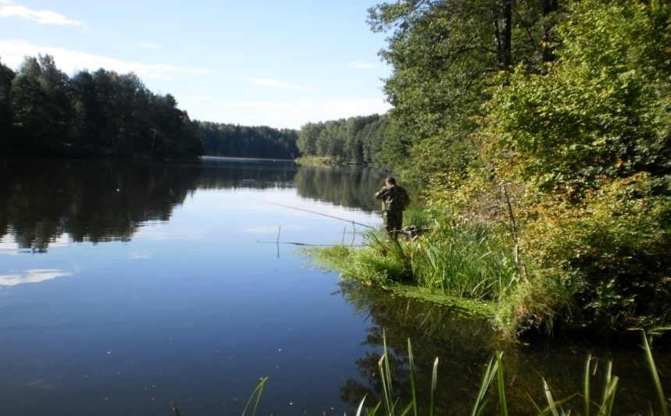

пешеходный туризм – в районе имеются территории с живописными ландшафтами и пейзажами, историческими местами, которые нуждаются в рекламе;
спортивный туризм.

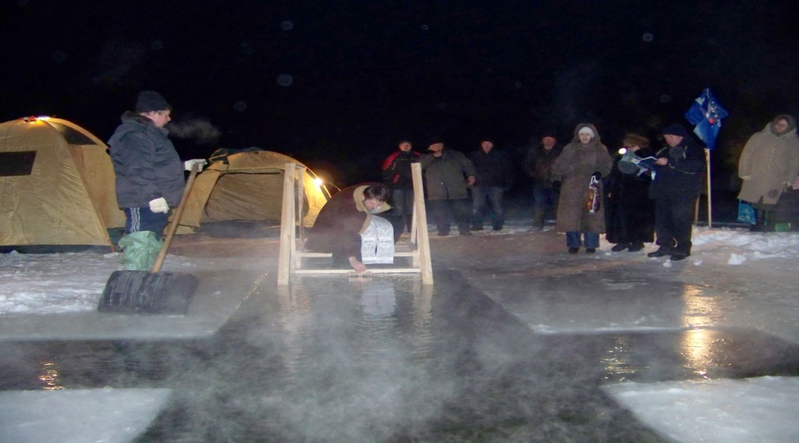

Приложение 14.
СПРАВОЧНЫЕ ДАННЫЕ
Тарифы и цены (для предприятий и населения)
Действующие тарифы на энергоносители и цены на ГСМ
№  п/п | Наименование | Ед. измерения | Тариф 2015 г.
 |  |  | с 01 января | с 01 июля
 | Газ (при наличии счетчика): | руб./м³
 | полная стоимость |  | 4,91414 | 5-02
 | оплата населением |  | 4,91414 | 5-02
 | Тепловая энергия: | 1 Гкал
 | полная стоимость
 | оплата населением
 | Электрическая энергия: | Руб./кВт ч
 | для предприятий
 | оплата населением |  | 2-28 | 2-45
 | ГСМ: | руб.
 | бензин А-76, А-80
 | бензин А-92 |  | 33-50 | 33-50
 | бензин А-95, 96
 | дизельное топливо |  | 35-30 | 33-50

Тарифы на услуги по перевозке пассажиров и багажа автомобильным транспортом
№  п/п | Наименование | Ед. измерения | Тариф и цена
 |  |  | 2016 г.
 | В пределах городской черты*: | руб. | отсутствует
 | перевозка пассажиров (за одну поездку)
 | перевозка багажа (за место)
 | За пределами городской черты*: | руб. за 1 км | отсутствует
 | перевозка пассажиров (с 1-го пассажира)
 | перевозка багажа (за место)
Тарифы на водоснабжение
№  п/п | Показатели | Ед. измерения | Тариф 2016 г.
 |  |  | с 01 января | с 01 июля
1 | Водоснабжение: | руб./м³ | 39-90 | 42-10
2 | Водоотведение: | руб./м³
2.Местные налоги и сборы
Вид налоги/сбора | Налогооблагаемая  база | Ставка  налога | Приложение
Налог на имущество физических лиц | Суммарная инвентаризационная стоимость объекта, умноженная на коэффициент - дефлятор | - 0,1% - при стоимости имущества до 300 тыс. руб включительно.;  - 0,3% - свыше 300 тыс.руб. до 500 тыс.руб. включительно;  - 2,0% - свыше 500 тыс. руб. | Решение Совета депутатов Глинковского сельского поселения № 6 от 18.03.2016 г.
Земельный налог | Кадастровая стоимость земельных участков | - 0,3 процента в отношении земельных участков:  отнесенных к землям сельскохозяйственного назначения или к землям в составе зон сельскохозяйственного использования в населенных пунктах и используемых для сельскохозяйственного производства;  занятых жилищным фондом и объектами инженерной инфраструктуры жилищно-коммунального комплекса;  приобретенных для личного подсобного хозяйства, садоводства, огородничества или животноводства, а также дачного хозяйства;  ограниченных в обороте в соответствии с законодательством Российской Федерации, предоставленных для обеспечения обороны, безопасности и таможенных нужд;  - 1,5 процента в отношении прочих земельных участков из земель сельскохозяйственного назначения, неиспользуемых для сельскохозяйственного производства. | Решение Совета депутатов Глинковского сельского поселения № 43 от 21.11.2014 г ( изменения от 18.03.2016г №7)
 | Специальные | налоговые режимы
Единый налог на вмененный доход для определенных видов деятельности | Базовая доходность |  | Решение Совета депутатов Глинковского сельского поселения № 68 от 20.10.2009 г. ( в редакции от 18.10.2011 №67, изменения от 23.06.2015 г№ 45)

